КОНТРОЛЬНО-СЧЕТНАЯ ПАЛАТА ПРИМОРСКОГО КРАЯ

Отчет
о деятельности
Контрольно-счетной палаты
Приморского края
за 2021 год

Утвержден Коллегией
Контрольно-счетной палаты Приморского края
(протокол от 28.02.2022 № 4)

Владивосток
2022 год

Содержание

 | Миссия Контрольно-счетной палаты Приморского края.....……….. | 4
 | Введение…………………………………………..……………………. | 5
1. | Основные результаты деятельности Контрольно-счетной палаты...... | 5
2. | Экспертно-аналитическая деятельность………………………………. | 10
2.1. | Оперативный контроль за ходом исполнения краевого бюджета и экспертиза законопроектов о внесении изменений в закон о краевом бюджете и о бюджете ТФОМС Приморского края…….…………….. | 11
2.2. | Предварительный контроль формирования краевого бюджета и бюджета ТФОМС Приморского края………………….……………… | 12
2.3. | Последующий контроль за исполнением краевого бюджета и бюджета ТФОМС Приморского края …………….…………………. | 18
2.4. | Тематические экспертно-аналитические мероприятия, проводимые Контрольно-счетной палатой………………………………………… | 23
3. | Контрольная деятельность …………………………………………… | 26
3.1. | Контроль расходов на здравоохранение, социальную политику и занятость населения, за формированием и использованием средств ТФОМС Приморского края…………………………………………… | 27
3.2. | Контроль расходов на образование, культуру, кинематографию, физическую культуру и спорт ……………………………………….. | 33
3.3. | Контроль расходов за объектами строительства и капитального ремонта (обеспечением доступным жильем и качественными услугами жилищно-коммунального хозяйства, транспортного комплекса) ……………………………………………………………. | 36
3.4. | Контроль расходов на сельское хозяйство, рыбохозяйственный комплекс, лесное хозяйство, охрану окружающей среды, газоснабжение и энергетику ……………………………….………… | 48
3.5. | Контроль за формированием и использованием доходов краевого бюджета, управлением и распоряжением объектами краевой собственности, за состоянием государственного внутреннего долга Приморского края, средствами краевого бюджета, предоставленными краевым государственным унитарным предприятиям …………………………………………………………... | 50
3.6. | Контроль расходов краевого бюджета на общегосударственные вопросы, национальную оборону, национальную безопасность и правоохранительную деятельность, средства массовой информации, на реализацию мероприятий в области международного сотрудничества и развитие туризма, экономическое развитие и инновационную экономику……….………………………………..….. | 52
3.7. | Контроль за законностью и эффективностью использования межбюджетных трансфертов, предоставленных из краевого бюджета бюджетам муниципальных образований Приморского края, а также проверки бюджетов муниципальных образований Приморского края…………………………………………………….… | 56
4. | Осуществление аудита в сфере закупок товаров, работ, услуг для обеспечения государственных нужд Приморского края ……………. | 64
5. | Защита интересов Контрольно-счетной палаты в судах ……………. | 67
6. | Работа Совета контрольно-счетных органов Приморского края…….. | 69
7. | Информационная и иная деятельность …………..…………………... | 71
8. | Планируемые задачи Контрольно-счетной палаты на 2022 год ……. | 75

МИССИЯ
Контрольно-счетной палаты Приморского края:
содействовать повышению качества и справедливому государственному управлению ресурсами как необходимому условию устойчивого развития общества и повышения качества жизни человека в Приморском крае

Отчет
о деятельности Контрольно-счетной палаты Приморского края
за 2021 год

Отчет о деятельности Контрольно-счетной палаты Приморского края за 2021 год (далее – Отчет), итогах проведенных контрольных и экспертно-аналитических мероприятий подготовлен в соответствии со статьей 19 Федерального закона от 07.02.2011 № 6-ФЗ "Об общих принципах организации и деятельности контрольно-счетных органов субъектов Российской Федерации и муниципальных образований" и статьей 20 Закона Приморского края от 04.08.2011 № 795-КЗ "О Контрольно-счетной палате Приморского края" (далее – Закон № 795-КЗ).
Структура и содержание Отчета соответствуют Методическим указаниям "Порядок подготовки отчета о деятельности Контрольно-счетной палаты Приморского края", утвержденным решением Коллегии Контрольно-счетной палаты Приморского края (протокол от 05.08.2019 № 9).
Руководствуясь статьей 5 Закона № 795-КЗ, Коллегией Контрольно-счетной палаты Приморского края Отчет рассмотрен и утвержден 28.02.2022 (протокол заседания № 4).

1. Основные результаты деятельности Контрольно-счетной палаты.
Контрольно-счетной палатой Приморского края (далее – Контрольно-счетная палата) при формировании плана проведения контрольных, экспертно-аналитических и иных мероприятий на 2021 год учтены поручения Законодательного Собрания Приморского края, предложения Правительства Приморского края, обращения прокуратуры Приморского края и правоохранительных органов. Также в рамках взаимодействия с органами внешнего государственного финансового контроля федерального и муниципального уровней в план вошли проверки по предложениям Счетной палаты Российской Федерации и Совета контрольно-счетных органов Приморского края. В целях актуализации Плана, внесенные в течение года изменения отражались на официальном сайте.
За отчетный год план выполнен в полном объеме и в установленные сроки.
Основные количественные показатели работы Контрольно-счетной палаты в 2021 году представлены в таблице.
Наименование показателя | 2020 год | 2021 год
Проведено контрольных и экспертно-аналитических мероприятий всего,  в том числе | 106 | 104
экспертно-аналитических мероприятий,  из них: | 23 | 24
тематические | 1 | 4
экспертизы проектов законодательных и иных нормативных правовых актов, квартальных и годовых отчетов об исполнении краевого бюджета и бюджета ТФОМС | 22 | 20
контрольных мероприятий,  из них: | 83 | 80
плановые | 25 | 21
встречные | 13 | 16
внешние проверки | 45 | 43
Объем проверенных средств (млн рублей) | 47 322,95 | 37 992,98
Количество случаев нарушений, выявленных в отчетном году в ходе осуществления внешнего государственного финансового контроля | 640 | 851
Объем выявленных финансовых нарушений всего (млн рублей),  в том числе: | 1 117,71 | 5 305,27
при формировании и исполнении бюджетов  (1 группа Классификатора) | 418,76 | 406,62
нарушения ведения бухгалтерского учета, составления и представления бухгалтерской (финансовой) отчетности  (2 группа Классификатора) | 31,86 | 3 939,95
нарушения в сфере управления и распоряжения государственной (муниципальной) собственностью  (3 группа Классификатора) | 14,53 | 617,84
нарушения при осуществлении государственных (муниципальных) закупок и закупок отдельными видами юридических лиц  (4 группа Классификатора) | 614,92 | 312,28
нарушения в сфере деятельности государственных корпораций, государственных компаний, организаций с участием Российской Федерации в их уставных (складочных) капиталах и иных организаций, в том числе при использовании ими имущества, находящегося в государственной (муниципальной) собственности  (5 группа Классификатора) | 0,00 | 0,00
иные нарушения  (7 группа Классификатора) | 37,64 | 28,59
нецелевое использование бюджетных средств  (8 группа Классификатора) | 0,00 | 0,00
Объем неэффективного использования бюджетных средств (млн рублей) | 72,37 | 25,31
Сумма средств, восстановленных как в ходе проверок, так и возмещенных в последующем периоде (млн рублей) | 620,22 | 5 261,51
Предотвращены потери бюджетных расходов (млн рублей) | 203,60
Количество внесенных представлений | 56 | 43
Снято представлений с контроля в отчетном году | 28 | 25
Составлено протоколов об административных правонарушениях | 9 | 3
Материалы контрольных мероприятий, направленных в органы прокуратуры и правоохранительные органы | 8 | 12

В целях обеспечения единой системы предварительного, оперативного и последующего контроля формирования и исполнения краевого бюджета и бюджета Территориального фонда обязательного медицинского страхования Приморского края, а также соблюдения бюджетного законодательства Российской Федерации на всех этапах бюджетного процесса, в отчетном году Контрольно-счетной палатой проведено 104 мероприятия, в том числе: 80 контрольных мероприятий (включая аудит эффективности, встречные и внешние проверки) и 24 экспертно-аналитических мероприятия (экспертизы, анализы, аудит в сфере закупок).

По итогам проведенных мероприятий в 2021 году составлены:

101 акт (в 2020 году – 89),

25 отчетов, из них 4 по экспертно-аналитическим мероприятиям (в предыдущем году – соответственно 26 и 1),

21 заключение (23).
Для учета и обобщения информации о результатах контрольных мероприятий применяется Классификатор нарушений, выявляемых в ходе внешнего государственного аудита (контроля), одобренный Советом контрольно-счетных органов при Счетной палате Российской Федерации 17.12.2014, Коллегией Счетной палаты Российской Федерации 18.12.2014 (в редакции от 22.12.2015).
В 2021 году возросло общее количество установленных аудиторскими проверками случаев нарушений с 640 в предыдущем году до 851.
Как показывают результаты проверок, основное количество нарушений сложилось при формировании и исполнении бюджетов – зафиксировано 395 случаев (в 2020 году – 341) и при осуществлении государственных (муниципальных) закупок – 271 (168).

Суммовая оценка выявленных финансовых нарушений составила 5305,27 млн рублей (в 2020 году – 1071,58 млн рублей).
При этом в структуре финансовых нарушений, установленных в 2021 году, увеличился объем нарушений ведения бухгалтерского учета, составления и представления бухгалтерской (финансовой) отчетности – удельный вес в общем объеме нарушений 74,26 % (в предыдущем году – 2,85 %).
Возросли суммы нарушений в сфере управления и распоряжения государственной (муниципальной) собственностью до 11,65 % (в 2020 году – 1,30 %).
Значительно сократились финансовые нарушения при формировании и исполнении бюджетов до 7,66 % (в 2020 году – 37,47 %).
Снизилось количество суммовых нарушений при осуществлении государственных (муниципальных) закупок и закупок отдельными видами юридических лиц до 5,89 %, тогда как в 2020 году они составили более половины выявленных нарушений – 55,02 %.
Сократилась группа иных нарушений до 0,54 %, в 2020 году такие нарушения составили 3,37 % в общем объеме.

Результаты деятельности Контрольно-счетной палаты складываются не только из выявления и (или) пресечения финансовых нарушений, но также из предложений, нашедших свое отражение в региональных, муниципальных нормативных актах.
За 2021 год в целях совершенствования нормативных актов, приведения их в соответствие с действующим законодательством рекомендовано принятие или внесение изменений в общем количестве по 30 нормативным актам (по 15 – регионального и муниципального значения), 17 из которых приведены в соответствие с требованиями в отчетном году.
Кроме того, проведенные Контрольно-счетной палатой проверки позволяют предотвратить или же устранить уже допущенные нарушения.
В ходе контрольной деятельности сумма средств, восстановленных как в ходе проверок, так и возмещенных в последующем периоде, в краевой бюджет составила 5261,51 млн рублей (в 2020 году – 620,22 млн рублей), из которых значительная часть – 3617,61 млн рублей восстановлены в бухгалтерском (финансовом) учете.
В результате контрольных мероприятий, проведенных в 2021 году, привлечено к дисциплинарной ответственности 5 должностных лиц проверенных учреждений.
В соответствии с КоАП РФ должностными лицами КСП составлено 3 протокола об административных правонарушениях, ответственность за которые предусмотрена частью 4 статьи 15.15.6 (нарушение требований к бюджетному (бухгалтерскому) учету, в том числе к составлению, представлению бюджетной, бухгалтерской (финансовой) отчетности), частью 20 статьи 19.5 КоАП РФ (невыполнение в установленный срок законного предписания (представления) органа государственного (муниципального) финансового контроля); статьей 19.7 КоАП РФ (непредставление или несвоевременное представление в государственный орган (должностному лицу), орган (должностному лицу), осуществляющий (осуществляющему) государственный финансовый контроль). По рассмотренным по состоянию на 31.12.2021 двум делам соответствующими судебными решениями назначены административные штрафы на общую сумму 20,30 тыс. рублей.
В отчетном году главным распорядителям средств краевого бюджета, иным участникам бюджетного процесса внесено 43 представления об устранении нарушений (в 2020 году – 56). Соответствующими решениями Коллегии Контрольно-счетной палаты по состоянию на 01.01.2022 снято с контроля 25 исполненных представлений (остальные представления исполнены частично и находятся на контроле до их полного исполнения).
Кроме того, 12 контрольных мероприятий направлены в органы прокуратуры и правоохранительные органы. По имеющейся информации на момент составления отчета, по направленным материалам в соответствии с действующим законодательством проводится проверка полученной информации.
В соответствии с Законом № 795-КЗ и Регламентом Контрольно-счетной палаты Приморского края в отчетном периоде проведено 25 заседаний Коллегии Контрольно-счетной палаты Приморского края (далее – Коллегия), на которых рассматривались результаты всех контрольных и экспертно-аналитических мероприятий, информация о реализации мер и снятии с контроля представлений, а также вопросы планирования и организационной деятельности.
По соответствующим решениям Коллегии результаты мероприятий представлены в Законодательное Собрание Приморского края и направлены Губернатору Приморского края.
Кроме того, направлено дополнительно 21 информационное письмо: руководителям органов исполнительной власти Приморского края (12) и в иные органы (7).

В соответствии с принципом гласности и открытости информация о проведенных контрольных и экспертно-аналитических мероприятиях размещена на официальном сайте Контрольно-счетной палаты в разделе "Деятельность".

2. Экспертно-аналитическая деятельность.

В формате экспертно-аналитических мероприятий Контрольно-счетной палатой осуществлялся предварительный, оперативный и последующий контроль краевого бюджета и бюджета ТФОМС Приморского края.

Также находился на контроле ход исполнения Указа Президента Российской Федерации от 07.05.2018 № 204 "О национальных целях и стратегических задачах развития Российской Федерации на период до 2024 года". Результаты мониторинга реализации национальных проектов формировались отдельным приложением в заключениях в ходе осуществления оперативного и последующего контроля.

Проведены экспертизы нормативных актов и тематические экспертно-аналитические мероприятия, включая параллельное со Счетной палатой Российской Федерации по аудиторскому направлению здравоохранение.

Показатели, характеризующие экспертно-аналитическую деятельность в отчетном году, приведены в таблице.

№ п/п | Наименование показателя | Количество заключений (отчетов)
 |  | 2020 год | 2021 год
1 | Экспертизы проектов законов о внесении изменений в законы Приморского края на текущий год и плановый период всего,  в том числе | 13 | 12
1.1 | о краевом бюджете | 10 | 10
1.2 | о бюджете ТФОМС | 3 | 2
2 | Проведение внешней проверки годовых отчетов об исполнении за предыдущий год краевого бюджета и бюджета ТФОМС и экспертизы квартальных отчетов об исполнении краевого бюджета в финансовом году | 5 | 5
3 | Экспертизы проектов законов Приморского края на очередной финансовый год и плановый период о краевом бюджете и о бюджете ТФОМС | 2 | 2
4 | Экспертизы проектов нормативных актов органов государственной власти Приморского края, в том числе государственных программ | 2 | 1
5 | Тематические экспертно-аналитические мероприятия | 1 | 4
 | ВСЕГО | 23 | 24

2.1. Оперативный контроль за ходом исполнения краевого бюджета и экспертиза законопроектов о внесении изменений в Закон о краевом бюджете и о бюджете ТФОМС Приморского края.
В рамках оперативного контроля Контрольно-счетной палатой проведена экспертиза квартальных отчетов Правительства Приморского края об исполнении краевого бюджета за 1 квартал, 1 полугодие и 9 месяцев 2021 года.
В выводах заключений, составленных с учетом сведений, указанных в квартальной бюджетной отчетности главными администраторами бюджетных средств, и имеющейся информации, представленной ответственными исполнителями государственных программ Приморского края, представлены рекомендации Контрольно-счетной палаты в целях своевременного и эффективного исполнения расходов краевого бюджета в финансовом году.
По результатам проведенных экспертиз подготовлено и направлено в Законодательное Собрание Приморского края и Правительство Приморского края 3 заключения.

Кроме того, в отчетном году Контрольно-счетной палатой проводилась экспертиза (анализ) изменений показателей краевого бюджета и бюджета территориального фонда обязательного медицинского страхования (далее –ТФОМС) Приморского края по доходам, расходам и источникам финансирования дефицита краевого бюджета.

Правительством Приморского края в Законодательное Собрание Приморского края вносились 10 раз законопроекты "О внесении изменений в Закон Приморского края "О краевом бюджете на 2021 год и плановый период 2022 и 2023 годов" и 2 раза законопроекты "О внесении изменений в Закон Приморского края "О бюджете ТФОМС Приморского края на 2021 год и плановый период 2022 и 2023 годов".

В целях проведения оперативного анализа изменений плановых показателей краевого бюджета ведется электронно-информационная база по доходам, расходам и источникам дефицита краевого бюджета. В расходной части обязательно проводится мониторинг (анализ) за ходом исполнения государственных программ Приморского края, и включенных в их состав национальных проектов, внесением изменений в их ресурсное обеспечение в 2021 году, а также непрограммных расходов.

По итогам проведенных экспертиз Контрольно-счетной палатой направлено в Законодательное Собрание Приморского края 12 заключений.

В соответствующие решения комитета по бюджетно-налоговой политике и финансовым ресурсам Законодательного Собрания Приморского края вошли выводы и предложения Контрольно-счетной палаты.

2.2. Предварительный контроль за формированием краевого бюджета и бюджета ТФОМС Приморского края.
В целях осуществления предварительного контроля Контрольно-счетной палатой проведена экспертиза проектов законов Приморского края о краевом бюджете и о бюджете территориального фонда обязательного медицинского страхования Приморского края на 2022 год и плановый период 2023 и 2024 годов.
2.2.1. Экспертиза проекта Закона Приморского края о краевом бюджете на очередной финансовый год и плановый период.
В заключении Контрольно-счетной палаты указано, что состав основных показателей и характеристик (приложений), представляемых для рассмотрения и утверждения в законопроекте, соответствует условиям действующего бюджетного законодательства.
В ходе проведения экспертизы анализировались показатели Прогноза социально-экономического развития Приморского края на 2022 год и плановый период до 2024 года по двум вариантам развития экономики: консервативному и базовому.

Показатели |  |  | Объем валового регионального продукта | Индекс физического объема ВРП (%) | Оборот розничной торговли (млрд руб.) |  | Индекс промышлен-ного производства (%) | Инвестиции в основной капитал (млрд руб.) | Объем платных услуг населению (млрд руб.)
 |  |  | (далее – ВРП) (млрд руб.)
2020 год |  | оценка в 2020 | 882,84 | 95,83 | 442,24 |  | 100,51 | 183,66 | 147,21
 |  | отчет в 2021 (факт) | 1078,99 | 95,70 | 434,69 |  | 79,40 | 184,75 | 133,94
 |  | отклонение | 196,15 | -0,13 | -7,55 |  | -21,11 | 1,09 | -13,27
2021 год (консервативный вариант) |  | прогноз в 2020 | 935,39 | 101,79 | 471,90 |  | 101,13 | 196,60 | 157,09
 |  | оценка в 2021 | 1177,87 | 104,40 | 485,20 |  | 107,10 | 206,73 | 143,20
 |  | отклонение | 242,48 | 2,61 | 13,30 |  | 5,97 | 10,13 | -13,89
2021 год (базовый вариант) |  | прогноз в 2020 | 947,41 | 103,37 | 478,33 |  | 103,31 | 198,59 | 157,54
 |  | оценка в 2021 | 1177,87 | 104,40 | 485,20 |  | 107,10 | 206,73 | 143,20
 |  | отклонение | 230,46 | 1,03 | 6,87 |  | 3,79 | 8,14 | -14,34
2022 год (консервативный вариант) |  | прогноз в 2020 | 994,02 | 102,01 | 501,59 |  | 101,48 | 215,63 | 166,47
 |  | прогноз в 2021 | 1258,20 | 102,40 | 518,24 |  | 103,00 | 228,03 | 155,18
 |  | отклонение | 264,18 | 0,39 | 16,65 |  | 1,52 | 12,40 | -11,29
2022 год (базовый вариант) |  | прогноз в 2020 | 1016,94 | 103,31 | 511,90 |  | 103,50 | 217,81 | 167,45
 |  | прогноз в 2021 | 1279,69 | 104,40 | 518,75 |  | 105,20 | 229,52 | 156,97
 |  | отклонение | 262,75 | 1,09 | 6,85 |  | 1,70 | 11,71 | -10,48
2023 год (консервативный вариант) |  | прогноз в 2020 | 1059,41 | 102,38 | 534,71 |  | 101,91 | 239,70 | 176,93
 |  | прогноз в 2021 | 1342,86 | 102,50 | 551,92 |  | 103,60 | 253,68 | 168,48
 |  | отклонение | 283,45 | 0,12 | 17,21 |  | 1,69 | 13,98 | -8,45
2023 год (базовый вариант) |  | прогноз в 2020 | 1095,55 | 103,74 | 548,36 |  | 104,00 | 240,66 | 178,50
 |  | прогноз в 2021 | 1386,98 | 104,40 | 555,16 |  | 105,10 | 256,97 | 172,40
 |  | отклонение | 291,43 | 0,66 | 6,80 |  | 1,10 | 16,31 | -6,10
2024 год (консервативный вариант) |  | прогноз в 2021 | 1431,77 | 102,40 | 588,37 |  | 103,60 | 290,73 | 183,27
2024 год (базовый вариант) |  | прогноз в 2021 | 1505,85 | 104,50 | 593,55 |  | 105,20 | 296,35 | 189,33
 | значение отклонение показателя выше 1,00
 | значение отклонения показателя от 0,01 до 1,00
 | значение отклонения показателя ниже 0,00

В Прогнозе-2022 основные макроэкономические показатели на текущий год и 2022-2024 годы запланированы выше показателей предыдущего прогноза, кроме показателя объема платных услуг что указывает на то, что восстановление объема платных услуг на докризисный уровень будет происходить более сдержанными темпами, чем планировалось годом ранее в Прогнозе-2021, что обусловлено очередными волнами пандемии.
Динамика основных параметров краевого бюджета, предлагаемых законопроектом на 2022 год, характеризуется увеличением общего объема доходов и расходов по отношению к параметрам на тот же год, утвержденным Законом № 969-КЗ. Рост расходов обеспечен как налоговыми и неналоговыми доходами, так и безвозмездными поступлениями из федерального бюджета.

Законопроектом общий объем доходов краевого бюджета на 2022 год представлен в сумме 152445,19 млн рублей, в плановом периоде 2023 и 2024 годов общий объем доходов краевого бюджета запланирован в сумме 148224,52 млн рублей и 151001,70 млн рублей соответственно.
Основную долю (в процентах) в налоговых и неналоговых доходах составят налог на доходы физических лиц, налог на прибыль организаций, налог на имущество организаций, акцизы и налог, взимаемый в связи с применением УСН.

Расходы краевого бюджета на 2022 год составят 159581,61 млн рублей, на плановый период 2023 года – 148224,52 млн рублей, на 2024 год – 151001,70 млн рублей. Законопроектом расходы планируются по 20 государственным программам Приморского края и непрограммным расходам.

По результатам экспертизы, Контрольно-счетной палатой представлены рекомендации органам исполнительной власти Приморского края в части корректировок отдельных расходных обязательств на очередной финансовый год, приведения в соответствие финансового обеспечения региональных проектов, принятия целевых показателей отдельных государственных программ, а также включения необходимых нормативных актов по результатам проведенного анализа обеспеченности и достаточности нормативной базы для осуществления расходов в 2022 году.
Краевой бюджет на 2022 год сформирован с дефицитом бюджетных средств и составит 7136,42 млн рублей. Представленный законопроектом размер дефицита краевого бюджета не превышает ограничения, установленные статьей 92.1 Бюджетного кодекса Российской Федерации. На плановый период 2023-2024 годов краевой бюджет запланирован бездефицитным.
По результатам экспертизы законопроекта сделан вывод, что установленные Контрольно-счетной палатой недостатки не препятствуют его рассмотрению на заседании Законодательного Собрания.

2.2.2. Экспертиза проекта Закона Приморского края о бюджете ТФОМС Приморского края на очередной финансовый год и плановый период.
Проект бюджета ТФОМС на 2022 год и плановый период 2023 и 2024 годов сбалансирован по доходам и расходам, что отвечает принципу сбалансированности бюджета, установленному статьей 33 Бюджетного кодекса Российской Федерации. В законопроекте отражены основные характеристики бюджета ТФОМС на 2022 год и плановый период 2023 и 2024 годов, нормативы распределения доходов в бюджет ТФОМС и распределение бюджетных ассигнований бюджета ТФОМС, получаемых из других бюджетов бюджетной системы в виде межбюджетных трансфертов на 2022 год и плановый период 2023 и 2024 годов.
Доходы на 2022 год предусмотрены в сумме 36811,5 млн рублей, что на 2297,5 млн рублей выше законодательно утвержденных показателей на 2021 год, или 6,7 %. Доходы в 2023 году возрастут по сравнению с 2022 годом на 4,8 %, на 2024 год предусмотрены с ростом по отношению к 2023 году на 5,9 %.
Структура формирования доходной части бюджета ТФОМС в 2022 году существенным образом не отличается от структуры поступлений в 2021 году.

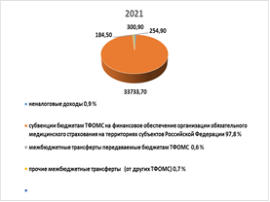 | 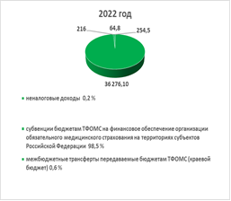

Основной составляющей доходов бюджета ТФОМС является субвенция на финансовое обеспечение организации обязательного медицинского страхования из Федерального фонда ОМС, или 98,5 % от общих доходов.
На 2022 год размер субвенции запланирован в сумме 36,3 млрд рублей, рост на 7,5 %. На последующие периоды также запланировано увеличение бюджетных ассигнований в пределах 5% - 6%.

Прогнозируемый размер страховых взносов на обязательное медицинское страхование на неработающее население по расчетным данным Контрольно-счетной палаты Приморского края соответствует вышеуказанным показателям проекта закона о краевом бюджете и составил: на 2022 год – 12 768,68 млн рублей; на 2023 год – 13 281,87 млн рублей; на 2024 год – 13 815,59 млн рублей. В заключении отмечено, что на 2022 год при снижении численности неработающего населения Приморского края на 20189 человек до 1069583 человек (на 01.01.2021), наблюдается рост страховых взносов на ОМС неработающего населения, в связи с чем увеличивается нагрузка на краевой бюджет.
Общая сумма расходов бюджета ТФОМС на 2022 год составит 36811,5 млн рублей, что на 1828,3 млн рублей выше законодательно утвержденных показателей на 2021 год (34983,2 млн рублей), или на 5,2 %. Ежегодное увеличение расходов прогнозируется на 2023 год – с ростом к 2022 году на 4,8 %; на 2024 год – с ростом к 2023 году на 5,9 %.
Норматив расходов на ведение дела по обязательному медицинскому страхованию установлен в размере 1 % от суммы средств, поступивших в СМО по дифференцированным подушевым нормативам, что аналогично показателю 2021 года.
Общий размер средств нормированного страхового запаса на 2022 год и плановый период установлен в соответствии с нормами части 6 статьи 26 Федерального закона № 326-ФЗ "Об обязательном медицинском страховании в Российской Федерации". Прогнозная сумма сформирована исходя из направлений его использования, утвержденных приказом ФФОМС от 27.03.2019 № 54 "О порядке использования средств нормированного страхового запаса территориального фонда обязательного медицинского страхования".
Отмечено, что впервые в бюджете ТФОМС (как в доходной части, так и в расходной части) предусмотрены средства на дополнительное финансовое обеспечение реализации территориальной программы обязательного медицинского страхования в части базовой программы за счет средств краевого бюджета на 2022 год в сумме 216,0 млн рублей. Однако в отсутствие проекта территориальной программы и расчетов невозможно определить достаточность выделяемых средств. На периоды 2023 и 2024 годы средства из краевого бюджета на эти цели не планируются или отложены до следующего бюджетного цикла.
В целом по результатам экспертизы законопроекта Контрольно-счётная палата посчитала возможным принять к рассмотрению на очередном заседании Законодательного Собрания Приморского края законопроект.
2.2.3. Экспертизы нормативных правовых актов органов государственной власти Приморского края, а также государственных программ Приморского края.
На основании части 2 статьи 157 Бюджетного кодекса Российской Федерации, пункта 7 части 1 статьи 9 Закона № 795-КЗ, статьи 55 Закона Приморского края от 02.08.2005 № 271-КЗ "О бюджетном устройстве, бюджетном процессе и межбюджетных отношениях в Приморском крае" в Контрольно-счетную палату в 2021 году для проведения финансово-экономической экспертизы министерством труда и социальной политики Приморского края представлен 1 проект постановления Правительства Приморского края о внесении изменений в действующую государственную программу "Социальная поддержка населения Приморского края на 2020-2027 годы", по которой подготовлено заключение. Рекомендации Контрольно-счетной палаты рассмотрены министерством и в дальнейшем включены в проект постановления.

2.3. Последующий контроль за исполнением краевого бюджета и бюджета ТФОМС Приморского края.
В рамках последующего контроля Контрольно-счетной палатой проведены внешние проверки годового отчета об исполнении краевого бюджета и годового отчета об исполнении бюджета ТФОМС Приморского края за 2020 год.
2.3.1. Исполнение краевого бюджета за 2020 год.
Во исполнение требований статьи 111(1) Закона Приморского края от 02.08.2005 № 271-КЗ "О бюджетном устройстве, бюджетном процессе и межбюджетных отношениях в Приморском крае" Контрольно-счетной палатой в рамках экспертно-аналитического мероприятия по проведению внешней проверки годового отчета об исполнении краевого бюджета за 2020 год проведены контрольные мероприятия по внешним проверкам годовой бюджетной отчетности по всем главным администраторам бюджетных средств. По результатам указанных контрольных мероприятий составлено 43 акта.
Установлено, что данные отчета об исполнении краевого бюджета за отчетный финансовый год соответствуют суммарным показателям бюджетной отчетности ГАБС по соответствующим кодам бюджетной классификации, позволяющие сделать вывод о том, что отчет является полным и достоверным.
Основные результаты внешних проверок годовой бюджетной отчетности ГАБС представлены по тексту заключения.
В заключении приведены результаты анализа отдельных основных макроэкономических показателей, утвержденных распоряжением Администрации Приморского края от 18.10.2019 № 602-ра, который выявил, что фактические данные за 2020 год по большинству показателей не полностью достигли прогнозных значений.
В формируемый в 2019 году Прогноз на 2020 год заложен умеренный рост основных макроэкономических индикаторов, однако пандемия новой коронавирусной инфекции внесла свои коррективы в итоги социально-экономического развития Приморского края.
Снижение показателей в отчетном году по отношению к 2019 году произошло практически во всех сферах экономики, за исключением объема инвестиций в основной капитал (зафиксирован рост на 5389,60 млн рублей) и объема продукции сельского хозяйства (на 6325,10 млн рублей).
Предпринимаемые органами государственной власти меры в целях предотвращения негативного влияния пандемии на экономическую ситуацию обеспечили поступление в краевой бюджет доходов за отчетный год в абсолютных значениях, как в предыдущие два года, с ростом к соответствующему предыдущему периоду на 8,06 % (в 2018 году – на 16,8 %, в 2019 году – на 15,06 %).
В 2020 году доходы в краевой бюджет поступили в общей сумме 144813,25 млн рублей, или 100,23 % от утвержденных бюджетных назначений (144485,95 млн рублей), в том числе: налоговые и неналоговые доходы – 91065,03 млн рублей, или 101,87 %, безвозмездные поступления – 53748,22 млн рублей, или 97,55 %.
Расходы краевого бюджета за 2020 год исполнены в сумме 160539,88 млн рублей, или 95,08 % уточненных бюджетных назначений.
Общий объем расходов краевого бюджета в 2020 году превысил объем предыдущего года на 21,30 % (в 2018 году – рост на 5,70 %, в 2019 году – на 31,39 %).
Краевой бюджет является социально ориентированным.
В отчетный год увеличилась суммарная доля расходов на социальную сферу (по разделам "Образование", "Здравоохранение", "Социальная политика", "Культура, кинематография", "Физическая культура и спорт") и составила 60,80 % от общего объема расходов краевого бюджета (в 2019 году – 56,43 %). В структуре расходов краевого бюджета по разделам вследствие сложившейся в 2020 году экономической ситуации значительно увеличились расходы на здравоохранение до 14,76 % против 8,89 % в 2019 году.
В 2020 году в структуре 15 государственных программ Приморского края за счет федерального и краевого бюджетов реализованы мероприятия 10 национальных проектов через 36 федеральных проектов. Исполнение таких расходов составило 16799,15 млн рублей, или 92,43 % от плановых назначений (18175,86 млн рублей).
По исполнению расходов лидирующие позиции занимают национальные проекты "Экология" и "Производительность труда и поддержка занятости", имеющие 100 % исполнение плана, "Цифровая экономика" – 99,77 %, "Малое и среднее предпринимательство и поддержка индивидуальной предпринимательской инициативы" – 99,66 %. Также на высоком уровне исполнены расходы национальных проектов "Здравоохранение" – 98,99 %, "Безопасные и качественные дороги" – 96,82 % и "Международная кооперация и экспорт" – 97,81 %.

В заключении Контрольно-счетной палаты отражены как положительные стороны исполнения краевого бюджета, так и недостатки.
Необходимое финансовое обеспечение мероприятий, направленных на предотвращение влияния ухудшения экономической ситуации, профилактику и устранение последствий распространения инфекции, защиту здоровья граждан, оказание помощи заболевшим, поддержку граждан в условиях пандемии получило отражение в ГП "Развитие здравоохранения Приморского края". Несмотря на сложные условия, в 2020 году продолжены мероприятия по капитальному ремонту краевых государственных учреждений здравоохранения, в том числе согласно плану социального развития центров экономического роста Приморского края, и благоустройству территорий, к ним прилегающим (1717,42 млн рублей). Приобретено более 5800 единиц специального медицинского оборудования на сумму 2807,08 млн рублей, особо ценное движимое имущество (немедицинское, пищевое оборудование, мебель, дизель-генераторные установки, медицинские товары для 67 учреждений здравоохранения) на 500,66 млн рублей.
Однако одной из основных проблем в отрасли здравоохранения остается дефицит медицинских кадров (в заключении приведены результаты проверки эффективности расходов на реализацию подпрограммы "Развитие кадрового потенциала" ГП "Развитие здравоохранения Приморского края").
Также в заключении отражено, что несмотря на сложный 2020 год, достигнут ряд целевых показателей региональных государственных программ, и включенных в их состав федеральных проектов. Приведены примеры по такой программе, как ГП "Обеспечение доступным жильем и качественными услугами жилищно-коммунального хозяйства населения Приморского края".
Тем не менее, как показал выборочный анализ, имеются не достигнутые отдельные целевые показатели в рамках ГП "Развитие образования Приморского края", ГП "Энергоэффективность, развитие газоснабжения и энергетики в Приморском крае".
Исходя из результатов проведенных мероприятий, сформированы рекомендации Контрольно-счетной палаты главным распорядителям бюджетных средств на текущий год и среднесрочную перспективу. Так, проанализировав состав дебиторской задолженности ГАБС, сложившейся на конец отчетного года, указано на необходимость принятия мер по своевременному устранению условий, способствующих росту дебиторской задолженности, особенно при остающейся проблеме с недобросовестными поставщиками (подрядчиками) и во избежание ситуации с возникновением направления новых бюджетных средств поставщикам при неотработанных авансах.
Завершен 2020 год с дефицитом краевого бюджета в размере 15726,63 млн рублей, что на 8981,09 млн рублей ниже утвержденного уровня дефицита краевого бюджета (24707,72 млн рублей).
По итогам отчетного года общий объем государственного внутреннего долга Приморского края снизился к уровню прошлого года (5042,28 млн рублей) на 362,06 млн рублей, или на 7,18 %, и составил 4680,22 млн рублей.
В соответствии с проведенной Министерством финансов Российской Федерации оценкой долговой устойчивости субъектов Российской Федерации в 2020 году Приморский край отнесен к группе субъектов с высоким уровнем долговой устойчивости.
По результатам внешней проверки отчет об исполнении краевого бюджета за 2020 год рекомендован Законодательному Собранию Приморского края к рассмотрению.
2.3.2. Исполнение бюджета ТФОМС Приморского края за 2020 год.
Контрольно-счетной палатой составлено заключение на отчет об исполнении бюджета ТФОМС за 2020 год. Фактов недостоверного и неполного отражения данных в отчете об исполнении бюджета ТФОМС не установлено, достоверность подтверждена.
Структура представленного отчета об исполнении бюджета ТФОМС за 2020 год в отношении перечня источников формирования доходов и направлений расходования средств, а также источников финансирования дефицита бюджета, соответствует Закону Приморского края от 25.12.2019 № 668-КЗ "О бюджете территориального фонда обязательного медицинского страхования Приморского края на 2020 год и плановый период 2021 и 2022 годов".
Результатом исполнения бюджета ТФОМС за 2020 год является профицит в сумме 68,9 млн рублей, что обусловлено неполным использованием доходов, поступивших в бюджет ТФОМС в 2020 году (планировался дефицит в сумме 400,3 млн рублей).
Контрольно-счетная палата неоднократно, начиная с 2019 года, обращает внимание на низкое освоение средств на софинансирование расходов медицинских организаций на оплату труда врачей и среднего медицинского персонала, исполнение всего на 7,1 % (16,4 млн рублей), то есть выделенные средства из нормированного страхового запаса на устранение дефицита медработников более 90 % остаются не востребованными.
Также на низком уровне исполнены мероприятия по организации дополнительного профессионального образования медицинских работников по программам повышения квалификации и по приобретению и проведению ремонта медицинского оборудования – 38,5 % к плану года, не освоено средств на сумму 207,3 млн рублей (причина в длительности проведения конкурсных процедур по приобретению медицинского оборудования в учреждениях из-за введения ограничений противоэпидемиологических мероприятий и наличия не устраненных замечаний, выявленных ГУ ТФОМС ПК в предоставленных медицинскими учреждениями проектах Соглашений о финансовом обеспечении данных мероприятий).
Основную долю расходов составляют средства на выполнение территориальной программы ОМС – 98,0 % от объема финансового обеспечения организации ОМС на территории Приморского края, исполнены практически на 100 % (33 млрд рублей). Рост расходов составил на 7 %, или 2, 2 млрд рублей.
Анализ показателей территориальной программы ОМС показал, что объемы медицинской помощи по всем видам и условиям ее оказания (амбулаторная, дневной стационар, стационар) не выполнены (в пределах 60 % - 80 %), кроме того, произошло снижение гарантированных государством объемов бесплатной медицинской помощи по сравнению с прошлым годом, то есть сокращены объемы в пределах от 7 % до 21 %.
Однако при снижении и невыполнении объемов медицинской помощи фактическая стоимость 1 случая лечения сложилась выше норматива финансовых затрат, в пределах от 30 % до 44 %, и кроме того данное увеличение сопровождается темпами прироста среднего норматива финансовых затрат на один случай лечения от 13,5 % до 50 % (например, стоимость 1 случая обращения по заболеванию увеличилась в 1,5 раза).

2.4 Тематические экспертно-аналитические мероприятия, проводимые Контрольно-счетной палатой.
В отчетном году аудиторами Контрольно-счетной палаты проведено 3 тематических экспертно-аналитических мероприятия.
Одно из которых – параллельное со Счетной палатой Российской Федерацией экспертно-аналитическое мероприятие "Анализ системы защиты прав застрахованных лиц в сфере обязательного медицинского страхования" за 2019-2020 годы.
В условиях пандемии система защиты прав застрахованных лиц на качественную медицинскую помощь показала свою значимость, так как с одной стороны, необходимо было перепрофилировать медицинские учреждения под госпитализацию зараженных коронавирусной инфекцией, а с другой – сохранить необходимый уровень плановой терапии для пациентов, страдающих хроническими неинфекционными заболеваниями.
В 2020 году резко возросло количество поступивших устных обращений к страховым представителям, рост в 1,9 раза, количество письменных обращений застрахованных лиц увеличилось на 4,2 %, в то же время количество жалоб, поступивших в ГУ Территориальный фонд обязательного медицинского страхования Приморского края (далее – ГУ ТФОМС ПК) и страховых медицинских организаций (далее – СМО) за 2020 год по сравнению с 2019 годом снизилось на 23,4 %.
В связи с введенными ограничениями в 2020 году наблюдается снижение охвата и активности в публичном информировании застрахованных граждан. Объем индивидуального и публичного информирования снизился на 15,8 % и 47 % соответственно.
По результатам медико-экономического контроля больше всего дефектов устанавливается в амбулаторных условиях, а нарушения, связанные с необоснованным применением тарифа на оплату медицинской помощи, превалируют в стационарных условиях. Количество основных нарушений, связанных с включением в реестр счетов видов медицинской помощи, не входящих в территориальную программу ОМС, увеличилось в 3,7 раза; связанных с включением в реестр счетов нелицензированных видов медицинской деятельности увеличилось в 2,4 раза; связанных с повторным или необоснованным включением в реестр счетов медицинской помощи увеличилось в 2,5 раза.
Общая сумма неоплаты или уменьшения медицинской помощи по результатам медико-экономического контроля, медико-экономической экспертизы, экспертизы качества медицинской помощи за два года составила 2,2 млрд рублей или 3,5 % от общего объема финансирования, из них за 2020 год в сумме 1, 5 млрд рублей или наблюдается практически трехкратное (в 2,7 раза) увеличение финансовых санкций к медицинским организациям.
Сложившийся механизм организации и проведения контроля со стороны СМО и ГУ ТФОМС ПК с точки зрения его эффективности должен проводиться на основе риск-ориентированного подхода для профилактики нарушений при оказании медицинской помощи, при соблюдении соразмерности штрафных санкций, применяемых к медицинским организациям.
В ходе экспертно-аналитического мероприятия "Анализ реализации полномочий органов исполнительной власти Приморского края по обеспечению пожарной безопасности населенных пунктов, расположенных на территории Приморского края, в части принятия мер по строительству объектов пожарной охраны, в том числе проектно-изыскательские работы" установлено, что нормативное количество пожарных депо с учетом норм положенности пожарных депо на территории Приморского края должно быть обеспечено в общем количестве 160 единиц. На момент проверки количество действующих пожарных депо составляет 99 единиц, или 60 %. Потребность в пожарных депо составляет 61 единица, которая необходима для защиты 240 населенных пунктов региона от пожарных событий.
За исследуемый период (2013-2021 годы) на территории Приморского края за счет средств, предусмотренных в краевом бюджете, не построено и не введено в эксплуатацию ни одного пожарного депо. При в этом в 2013-2021 годах осуществлены расходы по 7 объектам пожарной охраны (п. Анучино, с. Малиново, п. Новый, с. Новогеоргиевка, с. Новопокровка, с. Барабаш, пгт Смоляниново). Кроме того, планировались (с дальнейшим исключением плановых назначений) объемы по с. Новонежино, с. Жариково, с. Береговое, с. Яблоновка, с. Глубинное, с. Новокачалинск.
Для осуществления строительства пожарных депо на территории Приморского края на уровне субъекта принят ряд соответствующих правовых актов о бюджетных инвестициях, которые на протяжении анализируемого периода исполнены не в полном объеме.
Более того, из информации, представленной муниципальными образованиями Приморского края, следует, что половина действующих пожарных депо (53 единицы, или 53,5 % всех пожарных депо) требуют реконструкции или капитального ремонта: 36 пожарных депо объектов противопожарной службы Приморского края и 17 пожарных депо федеральной противопожарной службы.
Контрольно-счетная палата отмечает тот факт, что в 40 пожарных депо (40,0 % от действующих пожарных депо) не соблюдается соответствие технической оснащенности пожарных депо требованиям климатических и дорожных условий, а также основным показателям назначения пожарных автомобилей.
Положение усугубляется еще и тем, что практически половина (45,45 %, или в абсолютном выражении 45 единиц) всех действующих пожарных депо не укомплектована личным составом в соответствии со штатным расписанием.
Таким образом, на момент проведения исследования складывается критическая ситуация с реализацией полномочий Приморского края по обеспечению территорий края необходимым количеством пожарных депо. В ходе исследования установлено в большей степени отсутствие конструктивного решения возникающих вопросов по строительству объектов пожарной охраны между заинтересованными ведомствами.
Контрольно-счетной палатой обращено внимание на то, что длительные сроки реализации мероприятий по строительству объектов пожарной охраны, необходимых населенным пунктам Приморского края, не только увеличивают социальную напряженность среди граждан в связи с незащищенностью их от пожаров, но также влияют на значительное увеличение стоимости данных объектов.
Выборочным анализом расходов, произведенных в исследуемом периоде, установлено, что департаментом градостроительства Приморского края при заключении государственного контракта от 08.04.2013 № 2013-07 по выполнению проектных работ по объекту "Разработка типового проекта объекта пожарной охраны (пожарного депо на 2 выезда – 270 м²)" не соблюдены требования Градостроительного кодекса Российской Федерации и нормативных правовых актов, действующих в строительной сфере в период заключения данного государственного контракта. В связи с чем данный контракт заключен неправомерно, следовательно, расходы в размере 2,34 млн рублей, оплаченные в рамках его исполнения, незаконны.
Также установлено, что на краевой бюджет легла дополнительная финансовая нагрузка в виде оплаты расходов по охране недостроенного объекта, и за период 2017-2021 годов сумма таких расходов составила 4,09 млн рублей, в связи с несвоевременным завершением строительства объекта пожарного депо (с. Новопокровка).
На момент проведения исследования отсутствовала актуальная информация о состоянии объекта незавершенного строительства.
Анализ документов по проведению корректировки проектно-сметной документации с целью завершения строительства объекта пожарное депо с. Новопокровка позволяет сделать вывод о некачественной подготовительной работе департамента градостроительства Приморского края по формированию документации для реализации указанного мероприятия и своевременности постановки на кадастровый учет и дальнейшего оформления данного объекта как объекта незавершенного строительства.
На момент проведения экспертно-аналитического мероприятия не решен вопрос по завершению строительства пожарного депо в с. Новопокровка Приморского края. Кроме того, согласно представленным документам на реализацию данного мероприятия потребуется дополнительно более 100 млн рублей.
Учитывая негативную тенденцию, сложившуюся за последние годы, Контрольно-счетной палатой обращено внимание на возможные риски по несвоевременному вводу пожарных депо в эксплуатацию и, как следствие, дальнейшее увеличение стоимости объектов.
Материалы по результатам данного мероприятия направлены в прокуратуру Приморского края и в Управление МВД России по Приморскому краю.
Контрольно-счетной палатой в целях осуществления аудита в сфере закупок товаров, работ, услуг для обеспечения государственных нужд Приморского края в 2021 году проведено экспертно-аналитическое мероприятие "Подготовка обобщенной информации о результатах аудита в сфере закупок Контрольно-счетной палаты Приморского края за 2020 год".
В предыдущем году Контрольно-счетной палатой проведено 12 тематических контрольных мероприятий, из них в программы 11 мероприятий включены отдельные вопросы аудита в сфере закупок, 1 контрольное мероприятие полностью охватывало вопросы по аудиту в сфере закупок.
Учитывая многолетнюю повторяемость выявляемых Контрольно-счетной палатой нарушений в сфере закупок, назрела необходимость принятия упреждающих мер.
Контрольно-счетной палатой сформированы предложения в целях недопущения нарушений законодательства о контрактной системе и законодательства о закупках отдельными видами юридических лиц, руководителям и сотрудникам контрактных служб (контрактным управляющим) краевых организаций. Отчет направлен в Законодательное Собрание Приморского края и Губернатору Приморского края.

3. Контрольная деятельность.
Проведение контрольных мероприятий Контрольно-счетной палатой осуществляется по шести аудиторским направлениям.
Кроме того, в соответствии с требованиями бюджетного законодательства проведены предусмотренные планом Контрольно-счетной палаты проверки законности и эффективности использования межбюджетных трансфертов, предоставленных из краевого бюджета бюджетам муниципальных образований Приморского края, а также проверки годовых отчетов об исполнении местных бюджетов высокодотационных муниципальных образований Приморского края.
По итогам отчетного года Контрольно-счетной палатой значительный суммовой объем финансовых нарушений установлен при осуществлении контроля расходов за объектами строительства и капитального ремонта, обеспечением транспортного комплекса – 83,18 % в общем объеме нарушений.
Нарушения, установленные по результатам контроля за средствами краевого бюджета, предоставленными краевым государственным унитарным предприятиям, составили 13,00 %.
Остальная часть финансовых нарушений установлена при осуществлении контроля в отраслях здравоохранения, образования, культуры, сельского и лесного хозяйства, и других (3,82 %).

3.1. Контроль расходов на здравоохранение, социальную политику, за формированием и использованием средств ТФОМС Приморского края.
По данному направлению за 2021 год проведено 10 контрольных мероприятий (из них 2 проведены параллельно со Счетной палатой Российской Федерации), в рамках которых осуществлено 7 встречных проверок.
Информация о результатах контрольных мероприятий представлена в таблице.
 | (млн рублей)
Наименование показателя | Сумма
Объем проверенных средств | 708,06
Объем выявленных нарушений | 30,76
в том числе
нарушения ведения бухгалтерского учета, составления и представления бухгалтерской (финансовой) отчетности  (2 группа Классификатора) | 3,71
иные нарушения  (7 группа Классификатора) | 27,05
Неэффективное использование средств | 25,31

По результатам контрольных мероприятий внесено 3 представления, которые в течение года сняты с контроля. Кроме того, направлено 1 информационное письмо министру здравоохранения Приморского края.
В 2021 году устранено нарушение на сумму 932,37 млн рублей, установленное по результатам контрольного мероприятия, проведенного в 2019 году.
Контрольно-счетной палатой в ходе контрольного мероприятия "Эксплуатация лечебно-профилактического корпуса (пристройка к радиологическому корпусу на 2 каньона) государственного бюджетного учреждения здравоохранения "Приморский краевой онкологический диспансер" и эффективное использование медицинского оборудования, приобретенного в период с 2011 года по 2018 год" установлено, что справка о балансовой стоимости реконструированного объекта департаментом градостроительства Приморского края не сформирована. Введенный в эксплуатацию объект (палатный корпус площадью 4192,6 м² и лечебно-диагностический корпус площадью 4813,7 м²) по состоянию на 01.01.2019, находящийся у ГБУЗ "Приморский краевой онкологический диспансер" до регистрации в пользовании, не отражен на забалансовом счете 01 "Имущество, полученное в пользование".
По состоянию на 13.03.2021 поставлены на бухгалтерский учет учреждения:
палатный корпус – на сумму 367,32 млн рублей (акт приема-передачи от 24.02.2021 № 19);
лечебно-диагностический корпус – на сумму 565,06 млн рублей (акт приема-передачи от 24.02.2021 № 20).
Контрольное мероприятие "Проверка эффективности расходов на реализацию подпрограммы "Развитие кадрового потенциала" государственной программы "Развитие здравоохранения Приморского края", в том числе на единовременные компенсационные выплаты медицинским работникам (врачам, фельдшерам) в возрасте до 50 лет, прибывшим (переехавшим) на работу в сельские населенные пункты, либо рабочие поселки, либо поселки городского типа, либо города с населением до 50 тыс. человек, за 2015-2020 годы" показало, что действующий в Приморском крае порядок предоставления единовременных компенсационных выплат:
не содержит определения, какие медицинские работники являются прибывшими (переехавшими) на работу в сельский населенный пункт;
не предусматривает предоставление документов, подтверждающих факт прибытия (переезда) медицинского работника в сельский населенный пункт и ограничение права претендовать на получение единовременных компенсационных выплат при перемещении медицинского работника из одного учреждения здравоохранения, расположенного в сельской местности, в другое.
В результате отдельные медицинские работники, получившие в 2015 - 2020 годах единовременные компенсационные выплаты, прибывали (переезжали) на работу в учреждения здравоохранения, находящиеся в сельских населенных пунктах, расположенных на территории одних муниципальных районов Приморского края, из других медицинских учреждений, расположенных в сельских населенных пунктах других муниципальных районов Приморского края, в том числе граничащих между собой, либо переходили на работу в медицинскую организацию, расположенную в том же населенном пункте.
По мнению Контрольно-счетной палаты, предоставление единовременных компенсационных выплат таким медицинским работникам на общую сумму 25,00 млн рублей не способствовали достижению результата целевых показателей подпрограммы № 3 "Развитие кадрового потенциала" государственной программы "Развитие здравоохранения Приморского края" и показателей регионального проекта "Обеспечение медицинских организаций системы здравоохранения квалифицированными кадрами", соответственно израсходованы нерезультативно.
При планируемом показателе коэффициента совместительства врачей в первичном звене здравоохранения не более 1,2 по-прежнему сохраняется высокий коэффициент совместительства, особенно по организациям, расположенным в сельской местности. Так, на одного человека в среднем приходится от 1,5 до 2 ставок, что характеризует загруженность специалистов и скрытый недостаток медицинских кадров.
За весь исследуемый период показатель государственной программы, характеризующий цели и задачи подпрограммы "Обеспеченность населения врачами (на 10000 населения)", не достиг целевого значения.
По состоянию на 01.02.2021 задолженность перед краевым бюджетом по возврату единовременных компенсационных выплат по 30 медицинским работникам составляет в сумме 14,9 млн рублей.
Параллельно со Счетной палатой Российской Федерации проведены 2 контрольных мероприятия:
"Проверка эффективного и целевого использования средств нормированного страхового запаса бюджета Федерального фонда обязательного медицинского страхования, предназначенного на цели софинансирования расходов медицинских организаций на оплату труда врачей и среднего медицинского персонала" за 2019-2020 годы;
"Анализ расходования бюджетных средств на организацию первичной медико-санитарной помощи" за период 2018-2020 годы и истекший период 2021 года. Так, по результатам указанного контрольного мероприятия определены риски и основные проблемы, влияющие на качественное оказание первичной медико-санитарной медицинской помощи и на ее доступность населению Приморского края:
рост кредиторской задолженности в учреждениях, в том числе и просроченной, в результате чего снижается качество и доступность оказания первичной медико-санитарной помощи в учреждениях здравоохранения. По состоянию на 01.08.2021 объем кредиторской задолженности медицинских учреждений составил 2,2 млрд рублей, рост по сравнению с данными на начало года – в 1,3 раза, или на 501,5 млн рублей, в том числе просроченная задолженность сложилась в сумме 875,8 млн рублей, рост на 36,7 %, или на 235,0 млн рублей;
крайне низкая укомплектованность медицинскими кадрами в учреждениях, в том числе оказывающими первичную медико-санитарную помощь. В части медицинских учреждений укомплектованность врачами терапевтами на конец 2020 года составляла от 34 % до 42,8 %, укомплектованность узкими специалистами от 50 % до 60 %, что крайне затрудняет доступность первичной медико-санитарной помощи и увеличивает сроки обследования и лечения. Например, в КГБУЗ "Михайловская центральная районная больница" в течение 2020 года не заняты ставки детских хирургов и эндокринологов, врачей функциональной диагностики и УЗИ, инфекциониста, гастроэнтеролога, аллерголога; в КГБУЗ "Хасанская центральная районная больница " в 2020 году отсутствуют занятые ставки врачей: инфекциониста, кардиолога, онколога, травматолога-ортопеда; в КГБУЗ "Кавалеровская центральная районная больница" в течение 3 лет не заняты ставки уролога, пульмонолога, фтизиатра;
отсутствие специалистов в фельдшерско-акушерских пунктах (далее – ФАП). По состоянию на 01.07.2021 не осуществляется прием пациентов в 15 ФАПах, что свидетельствует о недоступности первичной медико-санитарной помощи населению населенных пунктов Приморского края. В результате дефицита кадров, фактическая численность прикрепленного населения к одному участковому терапевту, врачу общей практики или участковому педиатру в 2-3 раза превышает установленный норматив.
Не достигнуты целевые значения критериев, характеризующих доступность медицинской помощи (обеспеченность населения врачами и средним медицинским персоналом) и значения ряда критериев качества медицинской помощи, что неизбежно ведет к снижению качества оказываемой медицинской помощи, ее доступности для населения Приморского края.
В части учреждений здравоохранения Приморского края остаются проблемы технического состояния медицинских учреждений. Так, 22,4 % всех зданий медицинских учреждений, включая ФАПы, находятся в аварийном состоянии, объектам необходима реконструкция или капитальный ремонт, что требует существенных дополнительных финансовых вложений как со стороны министерства здравоохранения Приморского края, так и со стороны медицинских учреждений.
Например, на балансе КГБУЗ "Владивостокская больница № 3" числятся в течение длительного времени два неиспользуемых с 2017 года объекта недвижимости, в которых с момента строительства капитальный ремонт не проводился, так как средства из краевого бюджета не выделяются. Общая балансовая стоимость объектов 0,43 млн рублей, остаточная стоимость 0,16 млн рублей, а именно:
помещение амбулатории 1962 года постройки, адрес: ул. Рыбацкая д.6, площадь 66 кв. м, остаточная стоимость 98,3 тыс. рублей;
помещение детской амбулатории, 1955 года постройки, адрес: ул. Солнечная, д. 1, площадь 52,7 кв. м, остаточная стоимость 61,1 тыс. рублей.

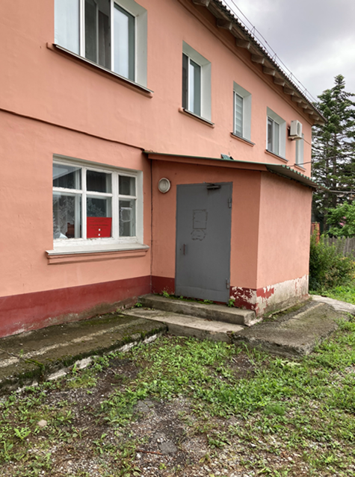 | 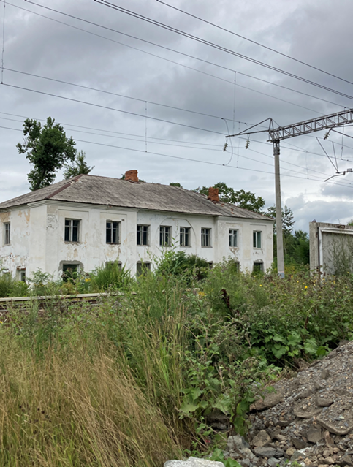
Общий вид фасада здания детской поликлиники (амбулатория); здание 1962 года постройки.  Фото Контрольно-счетной палаты Приморского края от 11.08.2021 | Общий вид фасада здания детской поликлиники (амбулатория); здание 1955 года постройки.  Фото Контрольно-счетной палаты Приморского края от 11.08.2021

В КГБУЗ "Михайловская центральная районная больница" в 6 из 21 ФАПов (в селах Осиновка, Николаевка, Отрадное, Горное, Даниловка, Григорьевка) требуется проведение капитального ремонта. ФАП в с. Первомайское требует сноса, что подтверждается экспертным заключением ООО "Приморский экспертно-правовой центр" от 21.09.2020 № 101/10у. В течение 5 лет (с 2017 года и по настоящее время) КГБУЗ "Михайловская центральная районная больница" в адрес министерства здравоохранения Приморского края направлялись заявки на капитальный ремонт здания ФАПа с. Первомайское, однако финансовые средства на капитальный ремонт данного объекта не выделялись.
Сотрудниками Контрольно-счетной палаты в ходе осмотра ФАПа в с. Первомайское задокументированы факты, свидетельствующие о его аварийном состоянии. При этом в период осмотра сотрудниками Контрольно-счетной палаты здания ФАПа в нем осуществлялся прием пациентов.
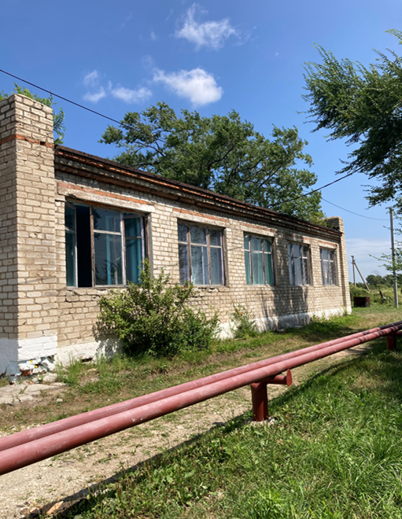  Разрушение отмостки по всему периметру здания  Деструкция кирпичной кладки, обильные высолы  Разрушение кирпичного карниза и обделок кровли | Фото Контрольно-счетной палаты Приморского края от 16.08.2021  Численность прикрепленного населения с. Первомайское составляет 1 365 человек.  - Общий вид фасада  здания ФАП с. Первомайское, ул. Ленинская, д. 28а, пом.1, 1979 года постройки.  - Помещение ФАПа.  Внутри помещений отделка поражена плесенью, моховым налетом.  - Кабинет приема детского населения.
2 | 3.  Фрагмент стены. Поражение отделки плесенью, моховым налетом  Фрагмент потолка кабинета ФАПа
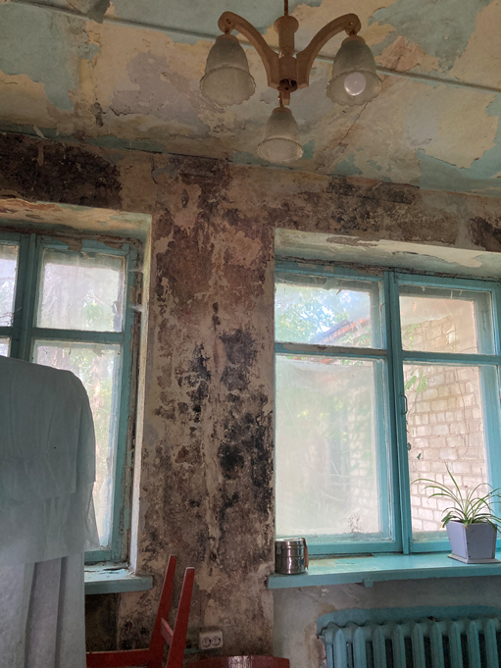  Фрагмент потолка  Фрагмент стены | 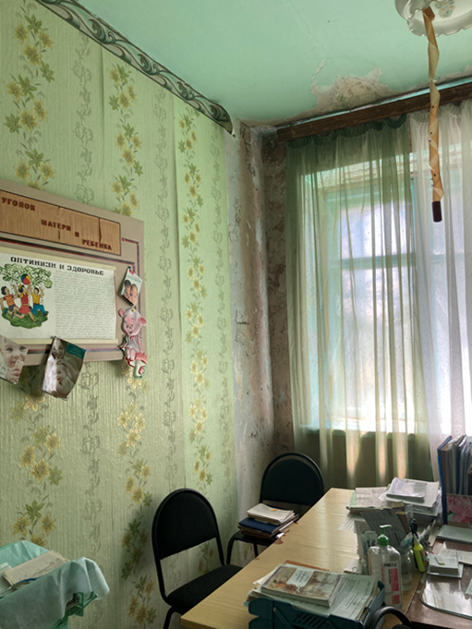  Фрагмент стены и потолка кабинета педиатрического приема

По данному направлению в 2021 году проведено параллельное со Счетной палатой Российской Федерации экспертно-аналитическое мероприятие "Анализ системы защиты прав застрахованных лиц в сфере обязательного медицинского страхования" за 2019-2020 годы. Подробная информация по экспертно-аналитическому мероприятию изложена в пункте 2.4 "Тематические экспертно-аналитические мероприятия, проводимые Контрольно-счетной палатой".

3.2. Контроль расходов на образование, культуру, кинематографию, физическую культуру и спорт.
По данному направлению за 2021 год проведено 3 контрольных мероприятия. Информация о результатах контрольных мероприятий представлена в таблице.
 | (млн рублей)
Наименование показателя | Сумма
Объем проверенных средств | 1272,07
Объем выявленных нарушений | 19,04
в том числе
при формировании и исполнении бюджетов  (1 группа Классификатора) | 0,009
нарушения ведения бухгалтерского учета, составления и представления бухгалтерской (финансовой) отчетности  (2 группа Классификатора) | 2,08
нарушения в сфере управления и распоряжения государственной (муниципальной) собственностью  (3 группа Классификатора) | 4,06
нарушения при осуществлении государственных (муниципальных) закупок и закупок отдельными видами юридических лиц  (4 группа Классификатора) | 12,89

В результате контрольной деятельности по данному направлению сумма средств, восстановленных как в ходе проверок, так и возмещенных в последующем периоде, в краевой бюджет составила 12,23 млн рублей, в том числе возмещено по итогам контрольных мероприятий за 2018 и 2019 год – 11,57 млн рублей.
По итогам проведенных контрольных мероприятий Контрольно-счетной палатой внесено 10 представлений. На период составления отчета снято с контроля 4 представления, из них 2 – по проверкам предыдущих периодов, 8 – на контроле в связи с тем, что срок устранения нарушений по данным представлениям не истек.
Кроме того, направлено 5 информационных писем руководителям органов исполнительной власти края.
Материалы 2 контрольных мероприятий направлены в УФАС по Приморскому краю, а также в УМВД России по Приморскому краю. По 1 контрольному мероприятию материалы направлены в государственную инспекцию по труду Приморского края.
Основные результаты проведения контрольных мероприятий:
1. Проверка финансово-хозяйственной деятельности государственного автономного учреждения культуры "Приморская краевая филармония", за 2018-2020 годы (далее – ГАУК "Приморская краевая филармония") установлено, что за проверяемый период показатели, характеризующие содержание государственной услуги (работы) по показу концертов, концертных программ и по их созданию, выполнены.
При этом проверкой обоснованности и целевого использования бюджетных средств установлено, что в 2018 году за счет средств субсидий на иные цели ГАУК "Приморская краевая филармония" приобретены музыкальные инструменты и специализированное оборудование у поставщика ООО "Интегра" на основании договоров поставки от 03.09.2018 № 1/2018 - № 15/2018, заключенных на сумму 34,80 млн рублей. В нарушение указанных договоров поставки прием-передача музыкальных инструментов и оборудования осуществлялась представителями ООО "Интегра" и ГАУК "Приморская краевая филармония" без доверенностей.
Выборочной проверкой фактического наличия музыкальных инструментов, проведенной по состоянию на 25.02.2021, установлена недостача на сумму 3,00 млн рублей, а также выявлены излишки шести музыкальных инструментов без инвентарных номеров, не числящихся на балансе ГАУК "Приморская краевая филармония".
По результатам контрольного мероприятия Контрольно-счетной палатой внесено представление руководству ГАУК "Приморская краевая филармония", которое снято с контроля в декабре 2021 года в связи с принятием данным учреждением мер по устранению нарушений.
В отношении недостачи музыкальных инструментов материалы данного контрольного мероприятия направлены в УМВД России по Приморскому краю, а также в УФСБ России по Приморскому краю. Вопросы взыскания недостачи и оприходования излишков флейт находятся на контроле до принятия процессуальных решений правоохранительными органами.
Кроме того, при проверке соблюдения ГАУК "Приморская краевая филармония" законодательства в сфере закупок, Контрольно-счетной палатой выявлены нарушения, материалы по которым переданы в УФАС по Приморскому краю. По результатам рассмотрения данных материалов должностное лицо ГАУК "Приморская краевая филармония" привлечено к административной ответственности по части 4 статьи 7.32.3 КоАП РФ.
2. В результате проведенного аудита эффективности использования финансового обеспечения, включая аудит в сфере закупок товаров, услуг по обеспечению питанием воспитанников центров содействия семейному устройству детей-сирот и детей, оставшихся без попечения родителей, подведомственных министерству образования Приморского края за 2019-2020 годы и истекший период 2021 года установлено следующее.
В Приморском крае содержание, воспитание, всестороннее развитие детей-сирот и детей, оставшихся без попечения родителей, осуществляют 23 центра содействия семейному устройству детей-сирот и детей, оставшихся без попечения родителей (далее – ЦССУ), подведомственные министерству образования Приморского края.
Общая численность детей-сирот и детей, оставшихся без попечения родителей, лиц из их числа (далее – дети-сироты), составляет на 01.01.2019 – 880 человек, 01.01.2020 – 902 человека, 01.01.2021 – 879 человек.
В рамках основной деятельности Центры осуществляют постинтернатное сопровождение воспитанников - выпускников не старше 23 лет. В целях решения основных задач по социальной адаптации детей-сирот – выпускников Центров министерством образования Приморского края прорабатывается вопрос создания регионального ресурсного центра сопровождения выпускников на базе ЦССУ г. Артема.
В отдельных Центрах укомплектованность штатной численности педагогическими работниками (без учета внешних совместителей) составила в 2021 году от 39,5 % (ЦССУ с. Преображенка) до 61,7 % (ЦССУ г. Артема).
Показатели среднемесячной заработной платы, установленные Планом мероприятий "дорожной карты", в целом выполнены: в 2019 году – на 101,3 % (план – 38,1 тыс. рублей, факт – 38,6 тыс. рублей), в 2020 году – на 100,0 % (план и факт 41,3 тыс. рублей), в I полугодии 2021 года – на 100,5 % (план – 43,8 тыс. рублей, факт – 44,0 тыс. рублей). В ходе контрольного мероприятия установлены многочисленные нарушения при осуществлении расходов на оплату труда, из них:
выплата стимулирующих надбавок осуществляется при отсутствии критериев оценки деятельности работников (ЦССУ № 1 г. Владивостока);
стимулирующие выплаты производились работникам, имеющим неснятые взыскания; начисление заработной платы работникам производилось по окладам, превышающим размер окладов, установленный штатным расписанием; в январе 2021 года воспитателям не оплачена работа в ночные часы (ЦССУ № 2 г. Владивостока);
применялись повышающие коэффициенты за специфику работы в учреждениях для детей-сирот к окладам всех категорий работников, тогда как следовало применять только к окладам медицинских и педагогических работников (ЦССУ № 2 г. Владивостока, ЦССУ пос. Мысовой);
в нарушение Положения об оплате труда работникам не устанавливалась надбавка в размере 25,00 % оклада (ставки заработной платы) за работу в сельском населенном пункте (ЦССУ пос. Мысовой).
В нарушение Санитарно-эпидемиологических правил и норм СанПиН 2.3/2.4.3590-20 "Санитарно-эпидемиологические требования к организации общественного питания населения", утвержденных постановлением Главного государственного санитарного врача Российской Федерации от 27.10.2020 № 32, нормы обеспечения питанием воспитанников не увеличивались на 10,00 % в день на каждого ребенка в летний оздоровительный период (до 90 дней), в выходные, праздничные и каникулярные дни (ЦССУ № 1 г. Владивостока, ЦССУ № 2 г. Владивостока, ЦССУ г. Артема, ЦССУ пгт Новошахтинский, ЦССУ пос. Мысовой).
Увеличение нормы денежного обеспечения питанием, в рублях в день на одного человека, планируемое с 01.01.2022 до 252,0 рублей, является недостаточным, так как в первом полугодии 2021 года денежная норма сложилась в сумме 265,58 рублей.
При проверке обеспечения воспитанников мягким инвентарем, одеждой и обувью установлено, что в отдельных Центрах количество, ассортимент одежды и обуви, выданные детям согласно арматурным карточкам, не соответствуют количеству и ассортименту имущества, списанному по данным бухгалтерского учета (ЦССУ № 1 г. Владивостока, ЦССУ № 2 г. Владивостока, ЦССУ пос. Мысовой), что не позволяет установить полноту обеспеченности детей имуществом.
В целях обеспечения круглогодичного отдыха воспитанников ЦССУ № 1 г. Владивостока необходим ремонт базы отдыха "Ливадийская" (Шкотовский район, д. Лукьяновка, ул. Школьная, 1а), переданной на баланс данного учреждения в 2021 году, ориентировочной стоимостью 10,6 млн рублей.
Установлены многочисленные нарушения Федерального закона от 05.04.2013 № 44-ФЗ "О контрактной системе в сфере закупок товаров, работ, услуг для обеспечения государственных и муниципальных нужд" (далее – Федеральный закон № 44-ФЗ).
Проверка соблюдения законодательства в сфере закупок для государственных и муниципальных нужд показала, что Центрами заключались контракты (договоры) преимущественно с единственными поставщиками, что не способствует соблюдению принципа обеспечения конкуренции, установленного статьей 8 Федерального закона № 44-ФЗ. Подробнее о нарушениях изложено в разделе 4 Отчета.
По результатам контрольного мероприятия внесены представления об устранении нарушений в ЦССУ № 1 г. Владивостока, ЦССУ № 2 г. Владивостока, ЦССУ г. Артема, ЦССУ пос. Мысовой, ЦССУ пгт Новошахтинский, исполнение которых находится на контроле у Контрольно-счетной палаты. В министерство образования Приморского края и уполномоченному по правам ребенка в Приморском крае направлены информационные письма о результатах проведенного аудита.
Материалы контрольного мероприятия в части нарушений, допущенных при оплате труда работников Центров, направлены в Государственную инспекцию труда в Приморском крае.

3.3. Контроль расходов за объектами строительства и капитального ремонта (обеспечением доступным жильем и качественными услугами жилищно-коммунального хозяйства, транспортного комплекса).
По данному направлению за 2021 год проведено 6 контрольных мероприятий, из них одно совместно с контрольно-счетными органами муниципальных образований Приморского края.
Информация о результатах контрольных мероприятий представлена в таблице.
 | (млн рублей)
Наименование показателя | Сумма
Объем проверенных средств | 12551,08
Объем выявленных нарушений | 4120,71
в том числе
при формировании и исполнении бюджетов  (1 группа Классификатора) | 22,03
нарушения ведения бухучета, составления и представления бухгалтерской (финансовой) отчетности  (2 группа Классификатора) | 3799,26
нарушения при осуществлении государственных (муниципальных) закупок и закупок отдельными видами юридических лиц  (4 группа Классификатора) | 298,31
иные нарушения  (7 группа Классификатора) | 1,11

По итогам проведенных контрольных мероприятий внесено 7 представлений. На период составления отчета все представления остаются на контроле Контрольно-счетной палаты.
По данному направлению восстановлено средств в краевой бюджет на общую сумму 3618,55 млн рублей.
По четырем контрольным мероприятиям материалы направлены в прокуратуру Приморского края, по 1 – в УМВД по Приморскому краю. Кроме того, направлено 7 информационных писем руководителям органов исполнительной власти Приморского края.
Контрольное мероприятие "Проверка использования бюджетных инвестиций, предоставленных акционерному обществу "Корпорация развития Приморского края" в целях создания объектов инженерной и транспортной инфраструктуры инвестиционной площадки на земельных участках, предоставленных акционерному обществу Приморским краем по договорам аренды и в ограниченное пользование" проведено в министерстве имущественных и земельных отношений Приморского края и акционерном обществе "Корпорация развития Приморского края".
Проверяемый период деятельности: 2015 год – 2020 год.
Игорная зона "Приморье" создана на территории Артемовского городского округа Приморского края.
Для проектирования и строительства комплекса игорных заведений, гостиниц, объектов спортивно-развлекательного назначения и общественных зданий в рамках реализации инвестиционного проекта строительства игорной зоны "Приморье", а также создания объектов инженерной и транспортной инфраструктуры игорной зоны "Приморье", АО "КРПК" Приморским краем передан в аренду земельный участок площадью 263,09 га и 17 земельных участков общей площадью 352 700 м² в ограниченное пользование.
В целях создания объектов инженерной и транспортной инфраструктуры игорной зоны "Приморье" за период с 2013 по 2020 годы АО "КРПК" предоставлены бюджетные инвестиции из краевого бюджета в сумме 1394,45 млн рублей. По состоянию на 31.12.2020 в рамках реализации мероприятий по созданию объектов инженерной и транспортной инфраструктуры игорной зоны "Приморье" АО "КРПК" оплачено 1491,71 млн рублей, в том числе: 1224,75 млн рублей – бюджетные инвестиции, 266,97 млн рублей – собственные средства Корпорации.
Из пятнадцати объектов транспортной и инженерной инфраструктуры по состоянию на 31.12.2020 АО "КРПК" введено в эксплуатацию восемь объектов: два участка автомобильной дороги общей протяженностью 2,99 км, четыре объекта водоснабжения и два объекта водоотведения.

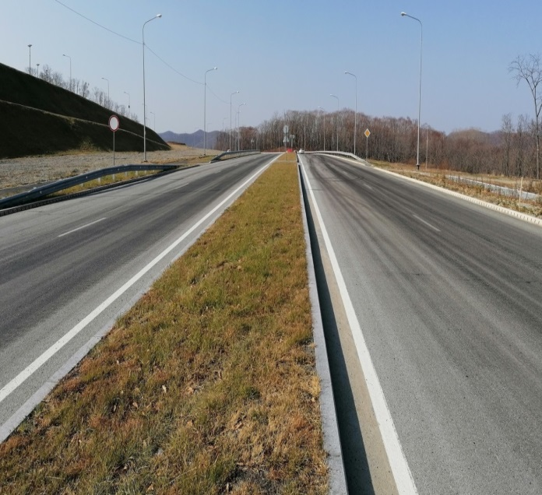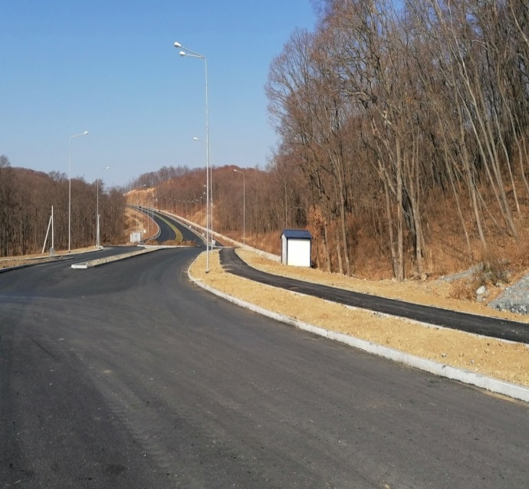
Автомобильная дорога игорной зоны "Приморье" 1 этап.
1 ,2 сектора 3 сектор
Фото сделано сотрудниками Контрольно-счетной палаты Приморского края 05.11.2020

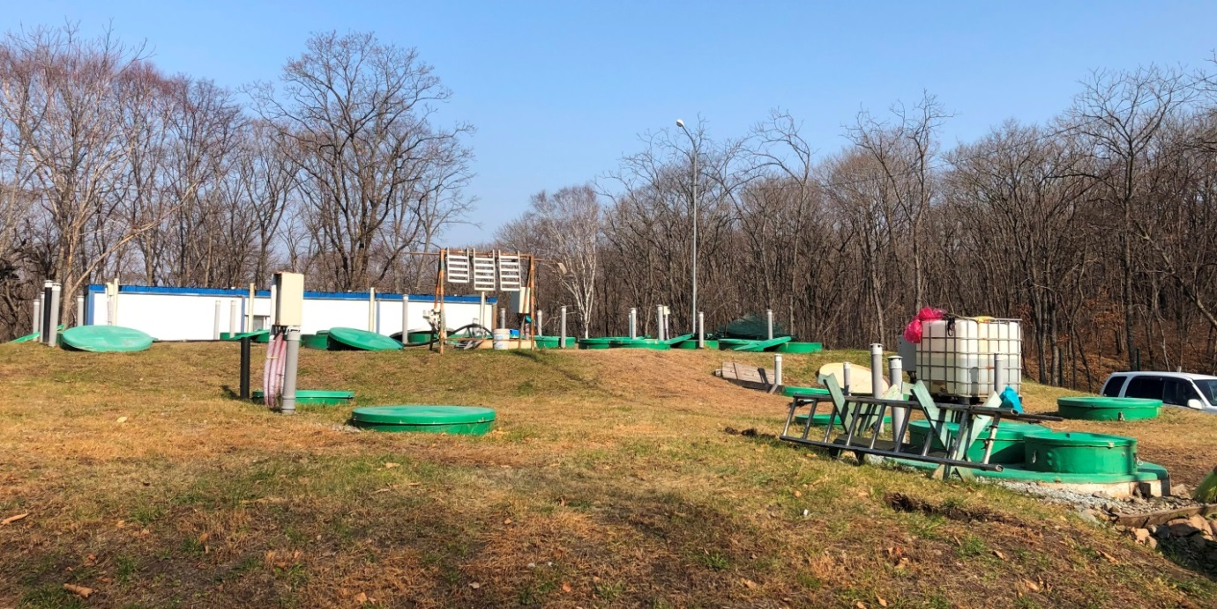
Локальные очистные сооружения
Фото сделано сотрудниками Контрольно-счетной палаты Приморского края 05.11.2020

Контрольным мероприятием установлено:
– нарушение условий исполнения пяти договоров на строительство объектов инфраструктуры игорной зоны: продление сроков выполнения работ от трех месяцев до одного года без предоставления обеспечения исполнения обязательств подрядчиков по договорам на продлеваемый период;
– из восьми объектов, введенных в эксплуатацию, на семь объектов не зарегистрировано право собственности;
– в нарушение части 2 статьи 8.3 Градостроительного кодекса Российской Федерации АО "КРПК" не организована проверка достоверности определения сметной стоимости строительства объекта "Автомобильная дорога игорной зоны "Приморье" 2 этап".
По результатам контрольного мероприятия АО "КРПК" внесено представление об устранении нарушений и недостатков. Информационное письмо о результатах контрольного мероприятия направлено заместителю председателя Правительства Приморского края. Материалы контрольного мероприятия направлены в прокуратуру Приморского края.
В установленный законом срок АО "КРПК" представлен ответ о проведенной работе по устранению нарушений и недостатков, отмеченных в представлении Контрольно-счетной палаты Приморского края. Вопрос о проведении достоверности определения сметной стоимости объекта "Автомобильная дорога игорной зоны "Приморье" 2 этап" остается на контроле Контрольно-счетной палаты Приморского края.
Контрольное мероприятие "Проверка использования бюджетных средств на строительство детской поликлиники в г. Большой Камень согласно плану социального развития центров экономического роста Приморского края" проведено в министерстве строительства Приморского края. Проверяемый период: 2018 год – истекший период 2021 года.
Разрешение на ввод Объекта в эксплуатацию получено 17.12.2020. В 2021 году выдано новое разрешение на ввод объекта в эксплуатацию от 09.02.2021. В 2021 году продолжались работы по оснащению поликлиники медицинским оборудованием. По состоянию на дату окончания контрольного мероприятия (18.05.2021) поликлиника не осуществляла деятельность.
Кассовые расходы на реализацию мероприятия составили 780,11 млн рублей (ФБ – 685,46 млн рублей, КБ – 94,65 млн рублей).
Контрольным мероприятием установлены нарушения Министерства при осуществлении государственных закупок на общую сумму 24,28 млн рублей.
В ходе осмотра Объекта в период проведения контрольного мероприятия установлены дефекты асфальтобетонного покрытия на территории поликлиники, дефекты облицовки торца лестничного марша крыльца, разрушение изоляции воздуховодов.
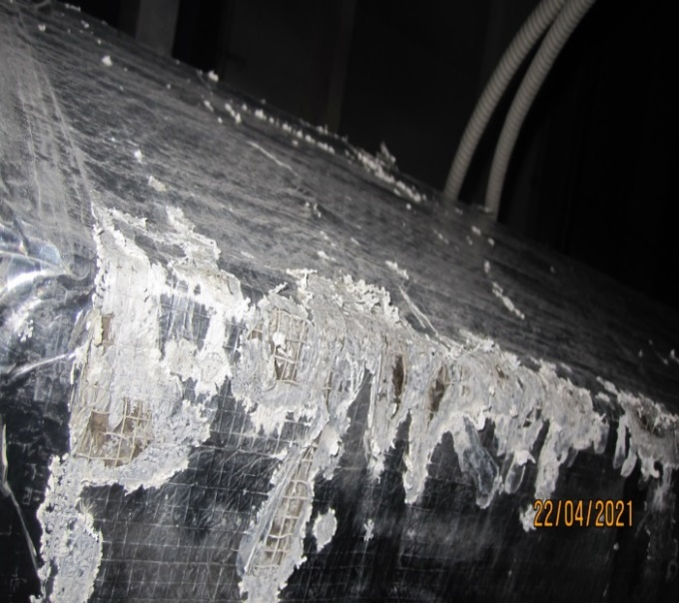 | 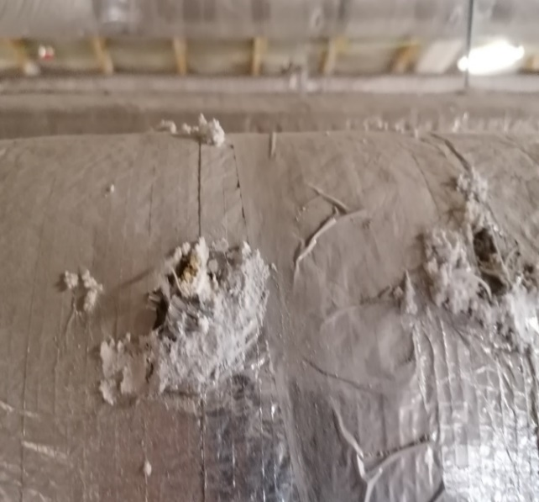
Состояние воздуховодов
Фото сделано сотрудниками Контрольно-счетной палаты Приморского края 22.04.2021

По результатам контрольного мероприятия министерству строительства Приморского края внесено представление об устранении нарушений. Информационное письмо о результатах контрольного мероприятия направлено заместителю председателя Правительства Приморского края – министру здравоохранения Приморского края.
Материалы контрольного мероприятия направлены в прокуратуру Приморского края, а в части нарушений законодательства о закупках – в министерство государственного финансового контроля Приморского края. Согласно информации министерства государственного финансового контроля Приморского края, представленной Контрольно-счетной палате Приморского края 16.07.2021 № 59/1207, в отношении двух должностных лиц министерства строительства Приморского края возбуждены административные дела по части 2 статьи 7.31 и части 8 статьи 7.32.5 КоАП РФ.
В результате работы, проведенной министерством строительства Приморского края по устранению нарушений и недостатков, отмеченных в представлении Контрольно-счетной палаты Приморского края, устранены дефекты асфальтобетонного покрытия на территории поликлиники, дефекты облицовки торца лестничного марша крыльца, выполнен ремонт изоляции воздуховодов.
По предложению Совета контрольно-счетных органов Приморского края Контрольно-счетной палатой Приморского края совместно с Контрольно-счетной палатой города Владивостока и Контрольно-счетными комиссиями Надеждинского и Шкотовского муниципальных районов проведено совместное контрольное мероприятие "Проверка законности и эффективности использования иных межбюджетных трансфертов, предоставленных бюджетам муниципальных образований Приморского края на осуществление дорожной деятельности на автомобильных дорогах местного значения на территории Приморского края в рамках национального проекта "Безопасные и качественные автомобильные дороги". Проверяемый период: 2020 год – первое полугодие 2021 года.
Общий объем бюджетных ассигнований, предусмотренный в бюджетах муниципальных образований на 2020 – 2021 годы, в соответствии с Соглашениями, составляет 1430,51 млн рублей, в том числе:
на 2020 год – 748,43 млн рублей (ФБ – 374,21 млн. рублей, КБ – 299,37 млн рублей, МБ – 74,84 млн рублей);
на 2021 год – 682,08 млн рублей (ФБ – 340,00 млн рублей, КБ – 274,08 млн рублей, МБ – 68,00 млн рублей).
Кассовое исполнение бюджетных назначений в 2020 году составило 743,21 млн рублей (средства иных межбюджетных трансфертов 668,89 млн рублей, средства местных бюджетов 74,32 млн рублей), или 99,3 % от объема бюджетных ассигнований, предусмотренных Соглашениями (748,43 млн рублей).
По состоянию на 01.07.2021 кассовое исполнение бюджетных назначений составило 132,42 млн рублей (средства иных межбюджетных трансфертов 102,50 млн рублей, средства местных бюджетов 29,91 млн рублей), или 19,4 % от объема бюджетных ассигнований, предусмотренных Соглашениями (682,32 млн рублей).
В рамках реализации НП "БКАД" в 2020 году отремонтировано 40,08 км автомобильных дорог местного значения.
Совместным контрольным мероприятием установлено следующее.
1. Целевые показатели результата предоставления иного межбюджетного трансферта, установленные Соглашениями о предоставлении иного межбюджетного трансферта, не соответствуют целевым показателям результативности регионального проекта, предусмотренным Порядком предоставления и расходования иных межбюджетных трансфертов.
Кроме того, значение результата предоставления иного межбюджетного трансферта "В соответствии с программами дорожной деятельности на текущий год субъектами Российской Федерации выполнены дорожные работы" в количестве "1 условная штука", установленное Соглашениями, не позволяет оценить объем дорожных работ, выполненных муниципальными образованиями в целях приведения в нормативное состояние автомобильных дорог местного значения, снижения уровня перегрузки и ликвидации мест концентрации ДТП, а также оценить результативность вложения бюджетных средств.
2. По состоянию на 26.07.2021 перечни местных дорог Владивостокского городского округа и Надеждинского муниципального района, подлежащих ремонту в рамках национального проекта в 2021 году, не сформированы.
3. Контрольным мероприятием установлено несоответствие значений результатов регионального проекта, установленных приложениями к паспорту регионального проекта. Разница между значениями показателей составляет 11,87 км.
4. Данные о протяженности автомобильных дорог местного значения Надеждинского муниципального района, отраженные в технических паспортах, не соответствуют данным, отраженным в выписках из ЕГРН, в актах осмотров, по которым сотрудниками администрации рассчитывалась длина дорожного полотна, планировался вид ремонта и выбор дорожной одежды.
Автомобильные дороги Шкотовского муниципального района не поставлены на кадастровый учет, технические паспорта на автомобильные дороги общего пользования отсутствуют.
5. Управлением дорог и благоустройства администрации города Владивостока не обеспечено соблюдение требований типовых условий при заключении шести муниципальных контрактов в 2020 году: гарантийный срок на ремонт дорожного покрытия – 3 года, вместо предусмотренных не менее 5 лет. В контрактах 2021 года не установлен гарантийный срок для слоев основания дорожной одежды (согласно типовым условиям – не менее 6 лет).
6. Арифметическая ошибка, допущенная при расчете стоимости материалов при формировании начальной (максимальной) цены муниципальных контрактов, заключенных управлением дорог и благоустройства администрации города Владивостока, повлекла завышение цены шести муниципальных контрактов, заключенных в 2020 году. В результате при исполнении контрактов удорожание стоимости выполненных и оплаченных работ составило в сумме 1,22 млн рублей.
7. В ходе исполнения контрактов управлением дорог и благоустройства администрации города Владивостока допущены нарушения при осуществлении государственных закупок на общую сумму 0,37 млн рублей, выразившиеся в принятии и оплате работ, не соответствующих условиям муниципальных контактов; не в полной мере реализованы полномочия администратора доходов бюджета Владивостокского городского округа, определенные статьей 160.1 Бюджетного кодекса Российской Федерации, в части принятия мер к возмещению подрядными организациями в бюджет средств, полученных от реализации возвратных материалов (металлолом, дрова) в общей сумме 0,46 млн рублей.
8. В рамках муниципального контракта, заключенного управлением дорог и благоустройства администрации города Владивостока на ремонт автомобильной дороги по ул. Успенского, выполнены, приняты и оплачены работы по строительству автомобильного моста через протоку Соленую (старица реки Богатой) на месте снесенного мостового перехода с нарушением Градостроительного кодекса Российской Федерации: не выполнены инженерные изыскания, необходимые для подготовки проектной документации и строительства объекта капитального строительства (моста), не разработана проектная документация, не проведена государственная экспертиза проектной документации и результатов инженерных изысканий, а также проверка достоверности определения сметной стоимости строительства. Обследование и испытание моста в целях приемки моста в эксплуатацию не проведено.

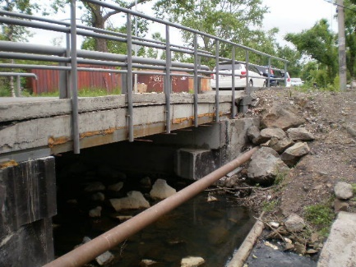
Фото сделано сотрудниками Контрольно-счетной палаты города Владивостока 17.06.2021

9. Администрацией Надеждинского муниципального района претензионная работа не проводилась: требование об уплате пени за неисполнение подрядной организацией обязательств в установленный срок не предъявлялось.
В ходе осмотра объектов в период проведения контрольного мероприятия отмечены факты низкого качества выполненных работ: деформации, разрушения, провалы асфальтобетонного покрытия, разрушения дорожного бордюра, некачественная установка перильного ограждения и коррозия его металлических конструкций, разрушение тактильных наземных указателей.

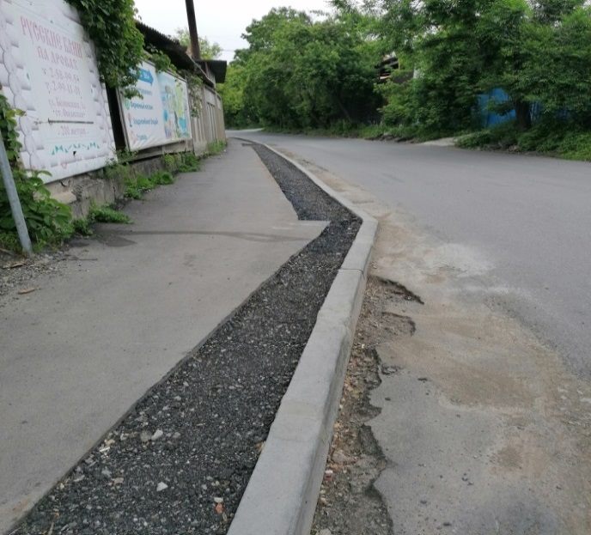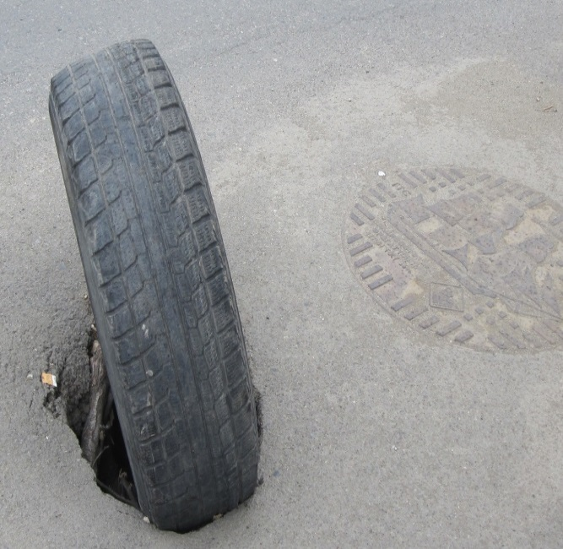

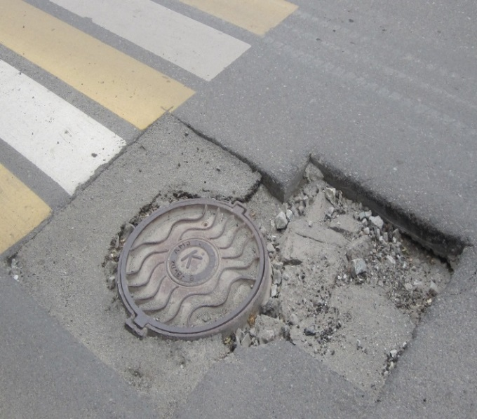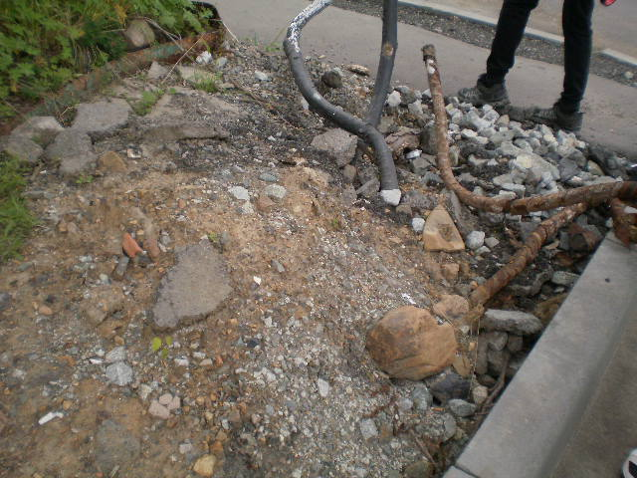
г. Владивосток, ремонт улицы Успенского (работы выполнены в 2020 году)
Фотографии сделаны сотрудниками Контрольно-счетной палаты Приморского края 17.06.2021

При визуальном осмотре автомобильной дороги в п. Тавричанка по ул. Парковая (Надеждинский муниципальный район) отмечено, что дорожное полотно имеет многочисленные выбоины по всей протяженности. Работы по ремонту дороги приняты в мае 2021 года. Стоимость работ составила 7,97 млн рублей.
По результатам контрольного мероприятия внесены представления:
Контрольно-счетной палаты Приморского края – министру транспорта и дорожного хозяйства Приморского края,
Контрольно-счетной палаты города Владивостока – заместителю главы администрации города Владивостока – начальнику управления дорог и благоустройства города Владивостока,
Контрольно-счетной комиссии Надеждинского муниципального района – главе администрации Надеждинского муниципального района,
Контрольно-счетной комиссии Шкотовского муниципального района – главе администрации Шкотовского муниципального района.
Информационное письмо о результатах контрольного мероприятия направлено заместителю председателя Правительства Приморского края. Материалы контрольного мероприятия направлены в прокуратуру Приморского края.
Все представления Контрольно-счетной палаты по состоянию на 01.01.2022 находятся на контроле.
Контрольным мероприятием "Проверка целевого и эффективного использования средств краевого бюджета, направленных на осуществление уставной деятельности фонда Приморского края "Фонд капитального ремонта многоквартирных домов Приморского края" за 2019-2020 годы" установлен недостаточный контроль со стороны министерства жилищно-коммунального хозяйства Приморского края за использованием субсидий, что привело к нарушению подпункта 4.1.4 пункта 4.1 раздела 4 соглашения от 05.02.2019 № 1 по итогам исполнения сметы за 2019 год в части превышения сметных расходов по отдельным статьям сметного плана в общей сумме 1,3 млн рублей, увеличению кредиторской задолженности на 1,84 млн рублей, с одновременным обеспечением авансовых платежей на сумму 1,67 млн рублей, не покрытых целевым финансированием.
По результатам контрольного мероприятия Контрольно-счетной палатой Фонду внесено представление.
В нарушение Закона от 06.12.2011 № 402-ФЗ "О бухгалтерском учете":
– дебиторская задолженность за 2019 год завышена на 0,91 млн рублей в результате не отражения (отсутствия) в учете факта хозяйственной жизни по аренде помещений (часть 1 статьи 10, часть 3 статьи 9);
– расхождения между фактическим наличием объектов нематериальных активов и данными регистров бухгалтерского учета в сумме 0,75 млн рублей не отражены в бухгалтерском учете (часть 4 статьи 11);
– расходы за 2020 год завышены на 0,74 млн рублей (часть 1 статьи 10) в результате отражения в регистрах бухгалтерского учета расходов 2019 года за услуги ООО "Биллинговый центр" за выполнение работ по печати платежных документов собственникам помещений в многоквартирных домах Приморского края;
– в бухгалтерскую отчетность за 2019 год включены пояснения, не раскрывающие формирование остатков целевых средств, не обеспечены дополнительные данные, необходимые пользователям бухгалтерской отчетности для реальной оценки финансового положения Фонда и изменений в финансовом положении: не расшифрована сумма остатка по статье бухгалтерского баланса "Целевые средства" (строка 1350) в размере 3607,15 млн рублей (статья 13).
В декабре 2020 года произведена предварительная оплата аванса ИП Яровой В.В. за субаренду помещений за январь 2021 года в сумме 0,94 млн рублей, в результате чего образовалась дебиторская задолженность. Сумма по субаренде помещений в размере 0,94 млн рублей возвращена в бюджет.
Не реализовано право заключения дополнительного соглашения с собственником помещения, предусмотренного пунктом 2.3.16. контракта субаренды недвижимого имущества от 01.10.2019 № А-02, в результате стоимость произведенных улучшений арендуемых нежилых помещений в сумме 0,73 млн рублей не компенсирована собственником помещений Фонду, либо не зачтена в части арендной платы.
В нарушение пункта 48 Методических указаний по бухгалтерскому учету материально-производственных запасов, утвержденных приказом Минфина России от 28.12.2001 № 119н, пункта 30 приложения 3 к Учетной политике Фондом несвоевременно оприходовано товарно-материальных ценностей на сумму 1,85 млн рублей.
В нарушение пункта 3.3 контракта от 24.12.2018 № 2020200000118000072-0906213-01, заключенного с ООО "Биллинговый центр" на выполнение работ по печати платежных документов собственникам помещений в многоквартирных домах, безосновательно произведена предварительная оплата контрагенту в сумме 0,73 млн рублей.
Установленные министерством показатели результативности предоставления субсидий не выполнены: краткосрочный план реализации Программы капремонта многоквартирных домов в 2019 году не исполнен на 13,01 %, в 2020 году – на 3,14 %.
Возврат субсидии за недостижение показателей результативности осуществляется за счет субсидии, предоставляемой Фонду на осуществление уставной деятельности, размеры которой согласовываются и утверждаются министерством. В 2019 году возврат средств субсидии составил 2,11 млн рублей, в 2020 году – 0,51 млн рублей.
Представление Контрольно-счетной палаты снято с контроля.
Контрольное мероприятие "Проверка принятия мер по сокращению объемов незавершенного строительства и вовлечению объектов в хозяйственный оборот в Приморском крае".
Количество объектов незавершенного строительства (ОНС) по Приморскому краю составило по состоянию:
на 01.01.2019 – 1 036 объектов;
на 01.01.2020 – 593 объекта, (уменьшение в 1,7 раза);
на 01.01.2021 – 794 объекта, что больше на 201 объект, чем в 2019 году.
Сумма фактических вложений в ОНС на территории края составила:
26566,57 млн рублей по состоянию на 01.01.2019;
32 709,92 млн рублей на 01.01.2020, что на 23,1 % выше суммы затрат, сложившихся за 2018 год;
40749,44 млн рублей на 01.01.2021, что на 24,6 % выше суммы затрат за 2019 год.
В целом за период с 2018 по 2020 год включительно сумма вложений в ОНС увеличилась в 1,5 раза.
Количество объектов незавершенного строительства, числящихся в учете министерства строительства Приморского края (Министерство), составило: по состоянию на 01.01.2019 и 01.01.2020 – 92 объекта, на 01.01.2021 – 104 объекта, что выше показателя, сложившегося за два предыдущих года на 13,0 %.
Сумма расходов в ОНС по Министерству составила:
7633,5 млн рублей – по состоянию на 01.01.2019;
7 907,05 млн рублей – на 01.01.2020, что на 3,6 % выше суммы затрат, сложившихся за 2018 год;
8882,43 млн рублей – на 01.01.2021, что на 12,3 % выше суммы затрат, сложившейся за 2019 год.
За период с 2018 по 2020 год сумма расходов в ОНС увеличилась в 1,2 раза.
В целях достройки ОНС Министерством осуществлялись вложения в сумме:
1042,92 млн рублей за 2019 год;
1117,63 млн рублей за 2020 год.
При наличии ОНС, числящихся с момента начала реализации объектов, начиная с 2008-2009 годов, и незаконченного строительства объектов с пропущенными плановыми сроками Министерством осуществляются вложения в проектно-изыскательские работы и проектно-сметную документацию в новые объекты, строительство которых не начиналось.
Инвентаризация ОНС созданной Комиссией в 2019, 2020, 2021 годах не проводилась.
В соответствии с пунктом 8 Положения заседания Комиссии проводятся не реже одного раза в месяц. В 2019 году заседания Комиссии не проводились. В 2020 году в течение декабря проведено четыре заседания.
Со стороны исполнителя УГП "ПриморСтройЗаказчик" не исполнены решения комиссии по оформлению и передаче документов по объектам на общую сумму 798,58 млн рублей.
УГП ""ПриморСтройЗаказчик" списание затрат по объектам производилось за счет ранее полученных субсидий без предоставления информации о финансировании из краевого бюджета (с расшифровкой по годам финансирования), что предусмотрено пунктом 2 Положения.
Министерством не подготавливался проект распоряжения Правительства Приморского края о согласовании списания затрат УГП "ПриморСтройЗаказчик" и акт на списание объектов незавершенного строительства.
Решения Комиссией приняты без согласования с Правительством Приморского края. Со стороны УГП "ПриморСтройЗаказчик" произведено списание затрат без оформления первичных документов – актов на списание объектов незавершенного строительства, актов приема-передачи объектов незавершенного строительства на общую сумму 182,0 млн рублей.
В отчетности Министерства за 2020 год в форме 0503190 отражены объекты, которые фактически списаны в учете УГП "ПриморСтройЗаказчик", в общей сумме 182,0 млн рублей.
Правила (порядок) о списании объектов незавершенного строительства в Приморском крае не разработаны.
Оперативный план работ по поэтапному снижению объемов и количества ОНС на территории Приморского края, числящихся на балансе министерства строительства Приморского края, при строительстве которых использованы бюджетные средства, на 2021 год, утвержден Министром строительства Приморского края спустя пять месяцев с начала года, т.е. 23.05.2021.
План рассчитан на реализацию 16 мероприятий в течение 7 месяцев на сумму затрат по ОНС – 1241,76 млн рублей. Контроль со стороны Министерства отсутствует: по состоянию на 17.12.2021 ни один пункт Плана не выполнен.
По состоянию на 10.12.2021 в Министерстве числятся 19 объектов незавершенного строительства на сумму 5072,53 млн рублей, строительство которых начато более 10 лет. В План данные объекты не включены.
За проверяемый период по Министерству согласно данным бюджетного учета (отчетности) вовлечено в хозяйственный оборот 10 объектов на общую сумму 3621,85 млн рублей.
По результатам контрольного мероприятия Контрольно-счетной палатой Министерству внесено представление. Министерством подготовлены проекты постановлений Правительства Приморского края о списании объектов, в учете УГП "ПриморСтройЗаказчик" восстановлены ранее списанные объекты в общей сумме 182,0 млн рублей. Представление находится на контроле.

3.4. Контроль расходов на сельское хозяйство, рыбохозяйственный комплекс, лесное хозяйство, охрану окружающей среды, газоснабжение и энергетику.
По данному направлению за 2021 год проведено 12 контрольных мероприятий, в том числе 9 встречных проверок.
Итоговые показатели проверок представлены в таблице.
 | (млн рублей)
Наименование показателя | Сумма
Объем проверенных средств | 958,53
Объем финансовых нарушений | 10,24
в том числе
при формировании и исполнении бюджетов  (1 группа Классификатора) | 10,24

По данному направлению сумма средств, возмещенных в краевой бюджет в ходе проверок, составила 8,63 млн рублей.
По итогам проведенных контрольных мероприятий Контрольно-счетной палатой внесено 6 представлений, 2 из которых находятся на контроле.
По обращению прокуратуры Приморского края от 30.11.2020 № 7/3-9-2020 в министерстве сельского хозяйства Приморского края проведено два контрольных мероприятия:
"Проверка целевого и эффективного использования субсидии хлебопекарным предприятиям Приморского края на возмещение части затрат, связанных с производством социальных сортов хлеба подпрограммы № 5 "Развитие подотрасли растениеводства, переработки и реализации продукции растениеводства" государственной программы Приморского края "Развитие сельского хозяйства и регулирования рынков сельскохозяйственной продукции, сырья и продовольствия. Повышение уровня жизни сельского населения Приморского края" на 2013-2021 годы" за 2019 год, подпрограммы № 5 "Развитие пищевой и перерабатывающей промышленности" государственной программы Приморского края "Развитие сельского хозяйства и регулирования рынков сельскохозяйственной продукции, сырья и продовольствия" на 2020-2027 годы" за 2020 год и истекший период 2021 года";
"Проверка целевого и эффективного использования средств субсидий, направленных на возмещение части затрат, связанных со стимулированием увеличения производства масличных культур по подпрограмме № 9 "Экспорт продукции агропромышленного комплекса" государственной программы Приморского края "Развитие сельского хозяйства и регулирования рынков сельскохозяйственной продукции, сырья и продовольствия" на 2020-2027 годы" за 2020 и истекший период 2021 года.
При проведении вышеуказанных проверок установлено следующее.
1. За 2019-2020 годы и первое полугодие 2021 года министерством сельского хозяйства Приморского края (далее – министерство сельского хозяйства) предоставлена субсидия на возмещение части затрат за произведенные социальные сорта хлеба в объеме 43,573 тыс. тонн на общую сумму 172,4 млн рублей.
Бюджетные назначения по мероприятию "Субсидии хлебопекарным предприятиям Приморского края на возмещение части затрат, связанных с производством социальных сортов хлеба", исполнены на 86,42 %, в том числе: за 2019 год на 100% в сумме 41,3 млн рублей; за 2020 год на 100 % в сумме 79,7 млн рублей; за первое полугодие 2021 года на 65,45 % в сумме 51,4 млн рублей.
Министерством сельского хозяйства допущено незаконное предоставление субсидии из краевого бюджета семи хлебопекарным предприятиям на общую сумму 6,2 млн рублей.
Ввиду недостижения показателей результативности четырем хлебопекарным предприятиям Приморского края излишне предоставлена субсидия в размере 1,3 млн рублей.
На возмещение части затрат, связанных с производством социальных сортов хлеба, представлены в министерство сельского хозяйства две декларации о соответствии с одним и тем же регистрационным номером и с одной и той же датой регистрации на изготовление хлебобулочных изделий под разными наименованиями. По данному факту в адрес начальника Управления МВД России по Приморскому краю направлена информация Контрольно-счетной палаты от 19.08.2021 № 02-01/688 с приложением копий документов. Материалы по данному вопросу от Управления МВД России по Приморскому краю переданы в отдел МВД России по Уссурийскому городскому округу.
2. Целью Подпрограммы № 9 "Экспорт продукции агропромышленного комплекса" является увеличение экспорта продукции агропромышленного комплекса. В 2020 году из общего объема реализованной сельхозтоваропроизводителями сои (94,626 тыс. тонн), за которую предоставлена субсидия, на экспорт реализовано 26,16 тыс. тонн, что составляет 27,6 %.
Бюджетные назначения по мероприятию "Субсидии на возмещение части затрат, связанных со стимулированием увеличения производства масличных культур" исполнены на 69,27 %, в том числе: за 2020 год на 100 % в сумме 378,5 млн рублей, за девять месяцев 2021 года на 41,16 % в сумме 170,4 млн рублей.
Министерством сельского хозяйства внесены изменения в Порядок предоставления субсидий из краевого бюджета сельскохозяйственным товаропроизводителям (за исключением граждан, ведущих личное подсобное хозяйство) на возмещение части затрат, связанных с поддержкой сельскохозяйственного производства по отдельным подотраслям растениеводства и животноводства Приморского края, утвержденный постановлением Правительства Приморского края от 10.06.2020 № 520-пп, не соответствующие пункту 5 Правил предоставления и распределения субсидий из федерального бюджета бюджетам субъектов Российской Федерации на стимулирование увеличения производства масличных культур, утвержденных постановлением Правительства Российской Федерации от 05.02.2020 № 86. Вместо ставки расчета субсидии на 1 тонну прироста объема производства масличных культур министерством сельского хозяйства применена ставка расчета субсидии на 1 гектар посевной площади сои и (или) рапса.
По данному факту для принятия правового решения Контрольно-счетной палатой направлены материалы проверки в прокуратуру Приморского края.

3.5. Контроль за формированием и использованием доходов краевого бюджета, управлением и распоряжением объектами краевой собственности, за состоянием государственного внутреннего долга Приморского края, средствами краевого бюджета, предоставленными краевым государственным унитарным предприятиям.
По данному направлению за 2021 год проведено 1 контрольное мероприятия.
Информация о результатах контрольного мероприятия представлена в таблице.
 | (млн рублей)
Наименование показателя | Сумма
Объем проверенных средств | 17 025,25
Объем выявленных нарушений | 643,95
в том числе
нарушения ведения бухгалтерского учета, составления и представления бухгалтерской (финансовой) отчетности  (2 группа Классификатора) | 30,83
нарушения в сфере управления и распоряжения государственной (муниципальной) собственностью  (3 группа Классификатора) | 612,35
нарушения при осуществлении государственных (муниципальных) закупок и закупок отдельными видами юридических лиц  (4 группа Классификатора) | 0,77

По данному направлению восстановлено средств на общую сумму 648,41 млн рублей, в том числе: в краевой бюджет – 617,58 млн рублей, в бюджеты других уровней – 30,83 млн рублей.
По итогам контрольного мероприятия внесено представление, которое исполнено и снято с контроля.
В ходе контрольного мероприятия "Проверка отдельных вопросов финансово-хозяйственной деятельности краевого государственного унитарного предприятия "Примтеплоэнерго" за 2019, 2020 и истекший период 2021 года" установлено, что основные показатели экономической эффективности деятельности Предприятием не выполняются: в 2019 году сумма выручки при плане 7247,57 млн рублей составила 6793,68 млн рублей, или 93,7 % от плана. В 2020 году плановое задание по выручке выполнено на 97,0 % (план –7329,30 млн рублей, факт – 7112,23 млн рублей).
В течение двух лет выполнялся только один из четырех показателей объема производства в натуральном выражении по основным видам деятельности: в 2019 году по электроснабжению выполнение составило 100,4 % от плана, в 2020 году по водоснабжению – 100,2 %, по показателям теплоснабжение и водоотведение плановый уровень не достигнут.
По результатам работы за 2019 год Предприятием допущены убытки в сумме 857,07 млн рублей, что превысило запланированный убыток в 5,1 раза. В 2020 году чистая прибыль составила 0,46 млн рублей.
На реализацию госпрограммы "Энергоэффективность, развитие газоснабжения и энергетики в Приморском крае" КГУП "Примтеплоэнерго" поступило в 2019-2020 годах 1016,12 млн рублей (в 2019 году – 472,95 млн рублей, в 2020 году – 542,17 млн рублей, в том числе средства федерального бюджета в сумме 65,84 млн рублей).
Освоение средств субсидий при исполнении госпрограммы "Энергоэффективность, развитие газоснабжения и энергетики в Приморском крае": в 2019 году – 74,3 % (получено 472,95 млн рублей, исполнено 351,36 млн рублей, в 2020 году – 73,9 % (получено 542,17 млн рублей, исполнено 400,58 млн рублей).
В рамках указанной госпрограммы Предприятием в 2019-2020 годах исполнялась подпрограмма № 3 "Энергосбережение и повышение энергетической эффективности в Приморском крае".
Из полученных средств субсидии на модернизацию объектов капитального строительства в сумме 169,87 млн рублей исполнено – 48,85 млн рублей (28,8 %), вместе с тем, согласно закону Приморского края от 02.07.2020 № 841-КЗ "Об исполнении краевого бюджета за 2019 год", средства краевого бюджета по субсидии исполнены в полном объеме (уточнено и исполнено 169,87 млн рублей).
Субсидия в сумме 121,02 млн рублей поступила на счет Предприятия 30.12.2019, что является нарушением требования пункта 3.2 Порядка завершения операций по исполнению краевого бюджета в текущем финансовом году и обеспечения получателей бюджетных средств наличными деньгами, утвержденного приказом департамента финансов Приморского края от 19.11.2014 № 230, согласно которому главные распорядители средств краевого бюджета, главные администраторы источников финансирования средств краевого бюджета, имеющие подведомственных получателей средств краевого бюджета, за два рабочих дня до окончания текущего финансового года завершают распределение средств краевого бюджета.
В связи с низким исполнением ассигнований по трем объектам бюджетные средства на протяжении ряда лет возвращаются.
В результате использования средств субсидий Предприятием введены в строй новые объекты капитального строительства, а также произведена модернизация (реконструкция) действующих объектов. За период с 2014 года по 1 квартал 2021 года общая сумма вложений в 22 объекта капитального строительства составила 1585,03 млн рублей, в том числе 1008,75 млн рублей – средства субсидий, 576,28 млн рублей – средства Предприятия. Из 22 объектов ведено в эксплуатацию (реконструировано, модернизировано) 13 объектов.
В нарушение пункта 1 статьи 14 Федерального закона № 161-ФЗ "О государственных и муниципальных унитарных предприятиях", пункта 1.5 Порядка осуществления капитальных вложений в объекты капитального строительства собственности Приморского края и приобретении объектов недвижимого имущества в собственность Приморского края за счет средств краевого бюджета, утвержденного постановлением Администрации Приморского края от 28.05.2014 № 200-па, по состоянию на 23.06.2021 имущество на сумму 612,36 млн рублей не внесено в уставный фонд Предприятия.
В проверяемом периоде текущая кредиторская задолженность увеличивалась относительно результатов 2019 года. Длительность оборота кредиторской задолженности КГУП "Примтеплоэнерго" превышает шесть месяцев. Согласно пункту 2 статьи 3 Федерального закона от 26.10.2002 № 127-ФЗ "О несостоятельности (банкротстве)" юридическое лицо считается неспособным удовлетворить требования кредиторов по денежным обязательствам, если соответствующие обязательства не исполнены им в течение трех месяцев с даты, когда они должны быть исполнены.

3.6. Контроль расходов краевого бюджета на общегосударственные вопросы, национальную оборону, национальную безопасность и правоохранительную деятельность, средства массовой информации, на реализацию мероприятий в области международного сотрудничества и развитие туризма, экономическое развитие и инновационную экономику.
По данному направлению за 2021 год проведено 2 контрольных мероприятия.
Информация о результатах контрольных мероприятий представлена в таблице.
 | (млн рублей)
Наименование показателя | Сумма
Объем проверенных средств | 3289,64
Объем выявленных нарушений | 39,29
в том числе:
нарушения ведения бухгалтерского учета, составления и представления бухгалтерской (финансовой) отчетности  (2 группа Классификатора) | 39,04
нарушения при осуществлении государственных (муниципальных) закупок и закупок отдельными видами юридических лиц  (4 группа Классификатора) | 0,25

На момент составления Отчета из 2 представлений, внесенных по итогам контрольных мероприятий, 1 находится на контроле. В органы исполнительной власти Приморского края направлено 4 информационных письма, одно письмо направлено в Управление Федеральной службы безопасности Российской Федерации по Приморскому краю.
Сумма устраненных нарушений составила 41,32 млн рублей, в том числе восстановлено в краевой бюджет 39,00 млн рублей по проверке отчетного года и возмещено в краевой бюджет 2,32 млн рублей по проверке 2018 года.
Основные результаты проведения контрольных мероприятий:
1. "Проверка целевого и эффективного использования средств, выделенных из краевого бюджета министерству цифрового развития и связи Приморского края на реализацию полномочий ведомства в рамках государственной программы Приморского края "Информационное общество" на 2020-2027 годы/на 2013-2021 годы".
Выборочной проверкой расходов по министерству цифрового развития и связи Приморского края (далее – Министерство), в том числе связанных с осуществлением закупок товаров, работ, услуг, установлено, что в 2019 году проведен открытый конкурс на выполнение научно-исследовательской работы по теме: "Разработка концепции цифровой трансформации Приморского края" (далее – открытый конкурс, НИР "Разработка концепции цифровой трансформации ПК", Концепция).
Установленный порядок оценки заявок на участие в открытом конкурсе фактически позволил членам комиссии произвольно толковать положения конкурсной документации, необъективно оценивать заявки участников, вместе с тем наибольшее количество баллов присвоено участникам открытого конкурса именно по критерию "качественные, функциональные и экологические характеристики объекта закупки", наименование показателя "качество работ".
Важно отметить, что предложенная участниками открытого конкурса в электронной форме заявка ПАО "Ростелеком" содержит сумму 25,00 млн рублей, что существенно ниже (в 1,56 раза) заявки АО "СПГ" – 39,00 млн рублей, признанной по итогам оценки победителем.
Также в период проверки Министерством не представлены материалы и расчёты, обосновывающие необходимость увеличения средств краевого бюджета на реализацию мероприятия "Разработка концепции цифрового развития Приморского края" на 2019-2020 годы (в общем размере 40,00 млн рублей).
С учетом вышеизложенного, Контрольно-счетная палата приходит к выводу о том, что при определении и обосновании НМЦК (на выполнение научно-исследовательских работ) не соблюдены требования статьи 34 Бюджетного кодекса Российской Федерации, устанавливающей принцип эффективности использования бюджетных средств.
Результатом проведенной НИР "Разработка цифровой трансформации ПК" является, в том числе разработанная Дорожная карта реализации цифровой трансформации Приморского края (далее – Дорожная карта), с указанием перечня конкретных инициатив.
В период контрольного мероприятия выборочно проанализированы инициативы, предложенные в виде мероприятий Дорожной карты (в том числе с учетом информации, представленной Министерством), в результате установлено, что большая часть мероприятий, предусмотренных Дорожной картой либо фактически начала реализовываться до разработки Дорожной карты, либо не реализована вовсе, несмотря на наступление контрольных сроков.
В ходе исполнения Министерством представления Контрольно-счетной палаты дополнительно сообщено об отсутствии необходимости доработки положений Концепции цифровой трансформации Приморского края (в части Дорожной карты) в связи с разработанной Стратегией в области цифровой трансформации отраслей экономики, социальной сферы и государственного управления Приморского края.
При отражении в 2019-2020 годах в бухгалтерском учете расходов на НИР "Разработка концепции цифровой трансформации ПК" нарушен пункт 127 Инструкции применения Единого плана счетов бухгалтерского учета для органов государственной власти (государственных органов), органов местного самоуправления, органов управления государственными внебюджетными фондами, государственных академий наук, государственных (муниципальных) учреждений, утвержденной приказом Минфина России от 01.12.2010 № 157н (Инструкции № 157н), поскольку указанные расходы сразу списаны на счет 40120 "Расходы текущего финансового года" минуя счет 10600 "Вложения в нефинансовые активы", что в свою очередь привело к искажению бюджетной отчетности, составленной по Министерству по состоянию на 01.01.2020, на 01.01.2021, а именно данных по строке 120 "Вложения в нефинансовые активы (010600000)" формы 0503130 "Баланс главного распорядителя, распорядителя, получателя бюджетных средств, главного администратора, администратора источников финансирования дефицита бюджета, главного администратора, администратора доходов бюджета" на общую сумму 39,00 млн рублей.
2. "Проверка целевого и эффективного расходования средств краевого бюджета, предоставленных департаментом по координации правоохранительной деятельности, исполнения административного законодательства и обеспечения деятельности мировых судей Приморского края краевому государственному казенному учреждению "Примгосавтонадзор" (в том числе в рамках реализации мероприятий национального проекта "Безопасные и качественные автомобильные дороги").
В 2018-2021 годах краевым государственным казенным учреждением "Примгосавтонадзор" (далее – учреждение, КГКУ "Примгосавтонадзор") освоены расходы в размере 507,61 млн рублей, в том числе на реализацию уставной деятельности, к которой также отнесены эксплуатация и обслуживание автоматизированной системы автоматической фиксации нарушений Правил дорожного движения Российской Федерации, эксплуатация и обслуживание системы видеонаблюдения.
Проверкой выявлены недостаточные меры, принятые учреждением по обеспечению бесперебойного функционирования системы видеонаблюдения ввиду наличия большого количества неработающих видеокамер (из 551 работоспособно 280 единиц, отсутствие видеопередачи данных с камер составляет от 5 дней до 1159 дней) и наличия работающих аналоговых видеокамер, которые в силу многолетнего использования и морального устаревания по большей части утратили техническую способность к качественному воспроизводству видеоизображения.
В ходе проверки также зафиксировано наличие неработоспособных 17 рубежей, или 19,5 %, от общего количества рубежей (87), составляющих систему автоматической фиксации нарушений правил дорожного движения Российской Федерации на территории Владивостокского городского округа и Приморском крае. Кроме того, в проверяемом периоде установлена длительность (от 3,5 до 16 месяцев) в осуществлении ремонтных работ фоторадарных комплексов.
Сложившаяся ситуация с функционированием не в полном объеме вышеуказанного оборудования также влияет на итоговую характеристику результата мероприятия, входящего в региональный проект "Безопасность дорожного движения", согласно которому в технически исправном состоянии должно находиться не менее 93 % приборов (пункт 3.1 раздела 4 паспорта регионального проекта "Безопасность дорожного движения").
В ходе контрольного мероприятия определено, что по десяти автотранспортным средствам, закрепленным за учреждением на праве оперативного управления, остаточная стоимость с 2019 года составляет 0,0 рублей, из них по трем в проверяемом периоде направлены значительные средства на проведение ремонтных работ от 37 % (0,31 млн рублей) до 72 % (0,61 млн рублей).
Периодическое нахождение в ремонте служебных автомобилей, предусмотренных для использования автоматических комплексов, фиксирующих нарушение правил дорожного движения "Паркон", прямым образом влияет на исполнение сотрудниками учреждения своих должностных обязанностей и поступление в бюджет средств от штрафов, выносимых по подтвержденным фактам нарушений правил дорожного движения.
Объектами контроля по результатам проверки реализованы ряд мероприятий по устранению выявленных нарушений, а именно:
1) министерством цифрового развития и связи Приморского края по выявленному нарушению пункта 127 Инструкции № 157н расходы, на выполнение научно-исследовательской работы по теме "Разработка концепции цифровой трансформации Приморского края" в сумме 39,00 млн рублей отражены в бюджетном учете министерства на счете 10600 "Вложения в нефинансовые активы", разработана памятка для командированных сотрудников с указанием необходимой отчетной документации и разъяснений норм законодательства по служебным командировкам, утверждены 2 приказа с назначением ответственных специалистов министерства за размещение информации и документов в единой информационной системе в сфере закупок и за предоставление информации для ее последующего размещения на сайте Правительства Приморского края и органов исполнительной власти Приморского края;
2) КГКУ "Примгосавтонадзор" проведены служебные проверки в отношении должностных лиц, изданы локальные документы об усилении контроля за исполнительской дисциплиной в отношении норм потребления топлива, усилена дисциплина в области нормативных затрат на обеспечение функции учреждения, произведена реорганизация структуры учреждения, приобретена автовышка для применения при обслуживании и ремонте системы фотовидеофиксации и системы видеонаблюдения с целью доведения процента работоспособных приборов до плановых показателей.

3.7. Контроль за законностью и эффективностью использования межбюджетных трансфертов, предоставленных из краевого бюджета бюджетам муниципальных образований Приморского края, а также проверки бюджетов муниципальных образований Приморского края.
За 2021 год в целях осуществления указанных полномочий Контрольно-счетной палатой проведено 3 контрольных мероприятия.
Информация о результатах контрольных мероприятий представлена в таблице.
 | (млн рублей)
Наименование показателя | Сумма
Объем проверенных средств | 923,42
Объем выявленных нарушений всего, | 89,77
из них
при формировании и исполнении бюджетов  (1 группа Классификатора) | 22,81
нарушения ведения бухгалтерского учета, составления и представления бухгалтерской (финансовой) отчетности  (2 группа Классификатора) | 65,04
нарушения в сфере управления и распоряжения государственной (муниципальной) собственностью  (3 группа Классификатора) | 1,43
нарушения при осуществлении государственных (муниципальных) закупок и закупок отдельными видами юридических лиц  (4 группа Классификатора) | 0,06
иные нарушения  (7 группа Классификатора) | 0,43

По результатам проверок внесено 14 представлений, из которых 11 исполнены на конец года. В органы исполнительной власти Приморского края направлено 2 информационных письма. Кроме того, 1 отчет направлен в прокуратуру Приморского края.
Основные результаты проведения контрольных мероприятий:
В целях реализации норм абзаца 3 пункта 4 статьи 31 Закона Приморского края от 02.08.2005 № 271-КЗ "О бюджетном устройстве, бюджетном процессе и межбюджетных отношениях в Приморском крае" Контрольно-счетной палатой проведено контрольное мероприятие "Проведение камеральных проверок годовых отчетов об исполнении местных бюджетов высокодотационными муниципальными образованиями Приморского края за 2020 год" в администрациях двенадцати сельских поселений муниципальных районов Приморского края: Веденкинского и Малиновского сельских поселений Дальнереченского муниципального района, Устиновского сельского поселения Кавалеровского муниципального района, Верхнеперевальского, Губеровского, Игнатьевского и Федосьевского сельских поселений Пожарского муниципального района, Дмитриевского сельского поселения Черниговского муниципального района, Крыловского сельского поселения Кировского муниципального района, Моряк-Рыболовского, Милоградовского и Молдавановского сельских поселений Ольгинского муниципального района.
В проверяемом периоде во всех поселениях доходы в местные бюджеты поступили практически в планируемом объеме.
2020 год завершен со значительным преобладанием безвозмездных поступлений над налоговыми и неналоговыми доходами от 69,4 % (бюджет Игнатьевского поселения) до 89,9 % (Верхнеперевальского поселения).
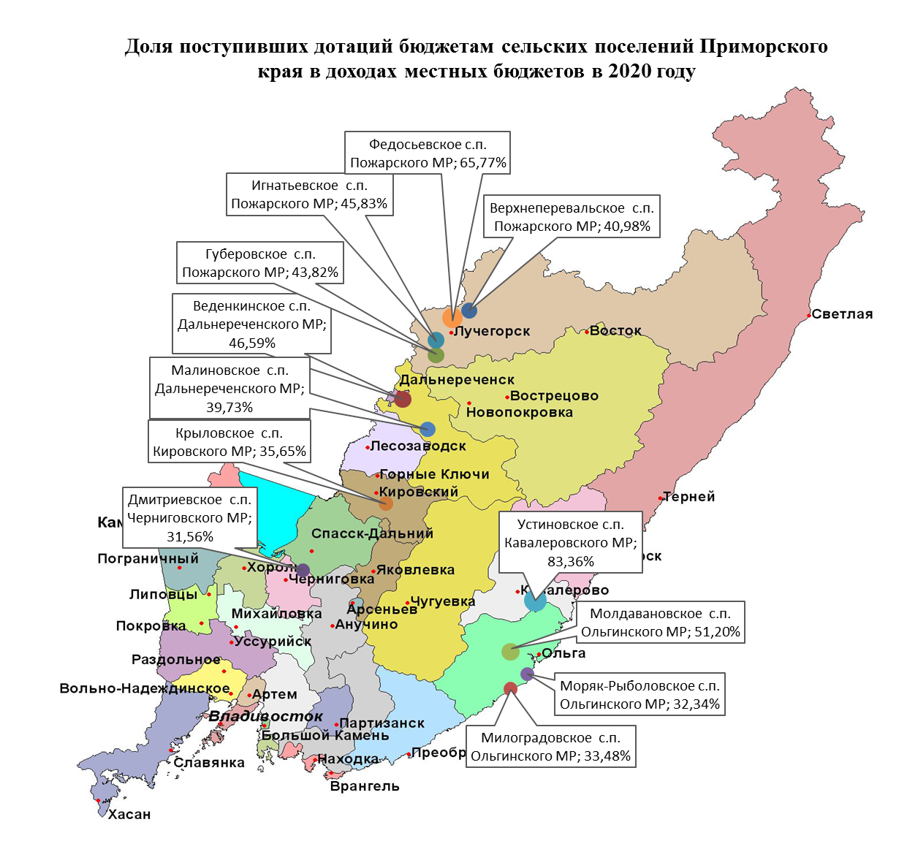

В бюджетах поселений удельный вес налоговых и неналоговых доходов в 2020 году составлял от 10,1 % до 30,6 %. Основными являлись налоги на имущество, на долю которых в общем объеме поступивших налоговых и неналоговых доходов, приходилось от 30 до 95 %.
Кроме налогов на имущество ыцосновным налогом в доходах местных бюджетов являлся налог на доходы физических лиц (НДФЛ). Наибольшую долю поступлений НДФЛ в бюджетах сельских поселений в 2020 году составил в Моряк-Рыболовском – 45,5 %, или 466,3 тыс. рублей, и в Федосьевском – 41 %, или 341,8 тыс. рублей. В остальных сельских поселениях поступление НДФЛ заняло от 4,6 % до 31,9 %.

Доходы бюджетов сельских поселений за 2019 и 2020 годы,
тыс. рублей
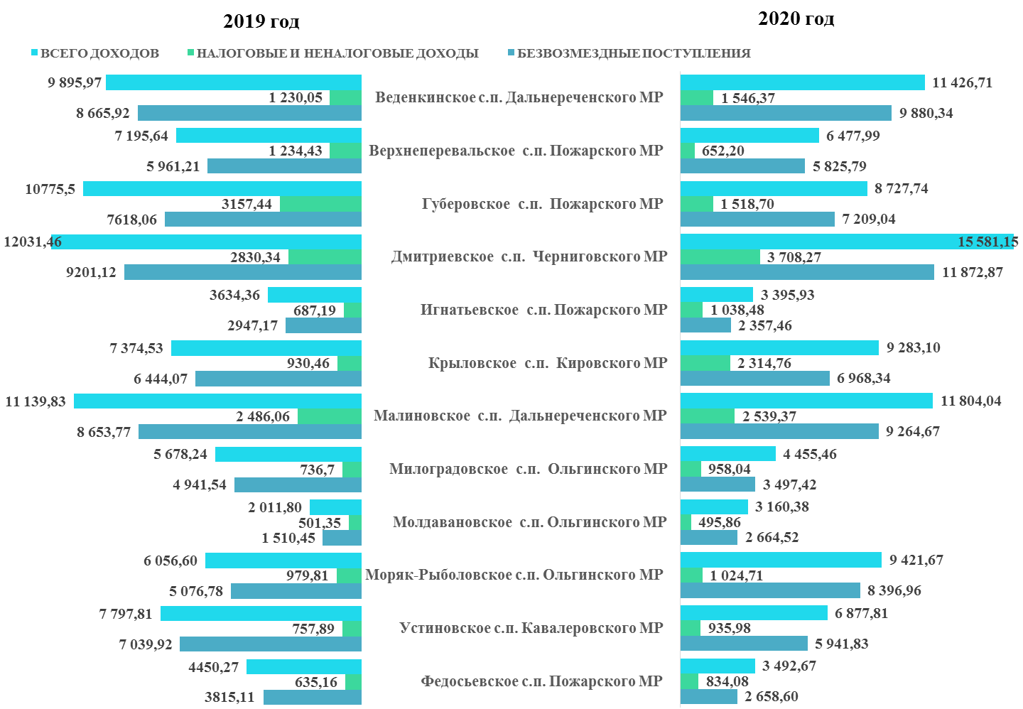

В структуре исполненных расходов местных бюджетов из 12 в 10 проверенных сельских поселениях реализовывались муниципальные программы.
Значительно различались местные бюджеты по долям программных расходов от 16,8 % (Устиновское поселение) до 70,7 % (Веденкинское поселение).
В Игнатьевском и Федосьевском сельских поселениях муниципальные программы не утверждены, все расходы бюджета являются непрограммными.
В расходах местных бюджетов наибольший удельный вес занимают расходы на общегосударственные вопросы в 6 поселениях, доля составляет от 39,9 % до 61,0 %; по направлению жилищно-коммунальное хозяйство – в 4 сельских поселениях (от 32,2 % до 55,3 %); по направлениям национальная экономика, культура и кинематография – в 2 сельских поселениях, соответственно 42,8 % и 49,6 % в каждом поселении.
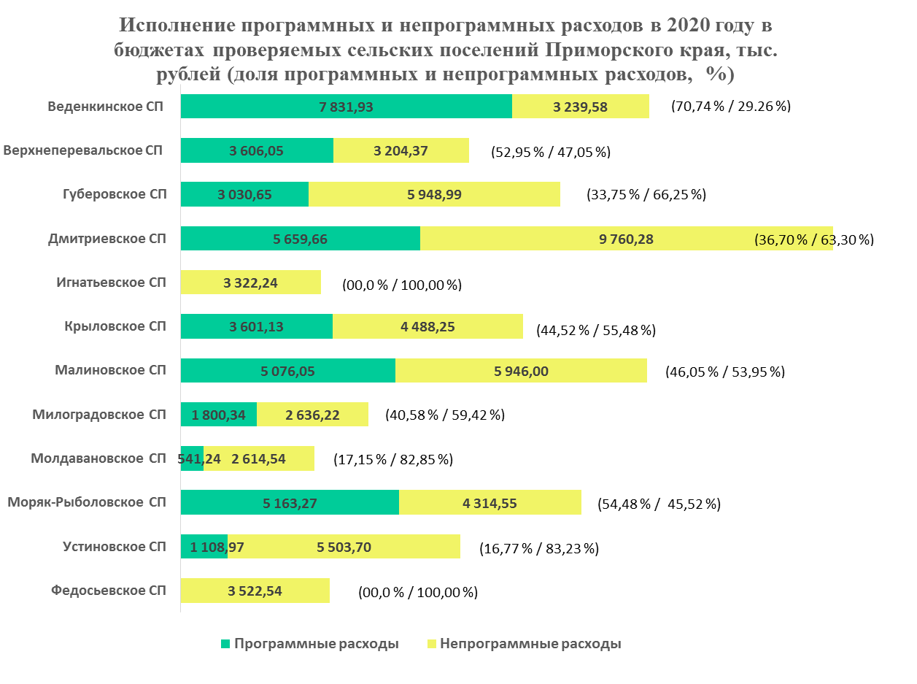

2020 год с профицитом бюджетных средств завершили 8 сельских поселений, а с дефицитом – 4 поселения. В местных бюджетах в составе источников внутреннего финансирования дефицита отражены изменения остатков средств (увеличение/уменьшение). Бюджетные и коммерческие кредиты администрациями поселений в местный бюджет не привлекались.
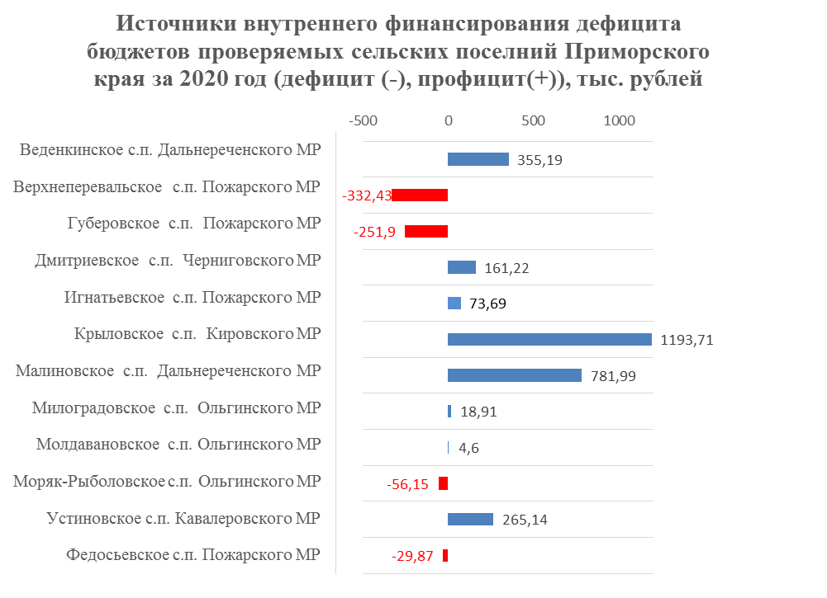

В проверенных сельских поселениях муниципальный долг на начало и на конец 2020 года отсутствует.
Во всех муниципальных образованиях по состоянию на 01.01.2021 имеется задолженность по налоговым доходам в местные бюджеты от 34,8 тыс. рублей (в Молдаванском поселении) до 648,1 тыс. рублей (в Дмитриевском поселении). В составе недоимки основной объем приходится на земельный налог, налог на имущество физических лиц.
Задолженность по неналоговым доходам отражена по одному поселению (Моряк-Рыболовскому).
На конец года увеличился общий объем дебиторской и кредиторской задолженности в местные бюджеты проверенных поселений.
По результатам контрольного мероприятия в проверенных поселениях выявлены недостатки и нарушения при формировании решений о бюджетах и решений об исполнении бюджетов; при формировании годовой бюджетной отчетности; при ведении реестров имущества. Обращено внимание на недостаточность принятой муниципальной нормативной базы.
Установленные нарушения указывают на необходимость повышения уровня профессионализма сотрудников администраций поселений.
Контрольно-счетной палатой составлен протокол об административном правонарушении и другие материалы в отношении главы администрации Моряк-Рыболовского поселения Долгова К.А. по делу об административном правонарушении, предусмотренном статьей 19.7 КоАП РФ (Непредставление сведений (информации)). Решением Мирового судьи судебного участка № 82 Ольгинского судебного района Приморского края установлено административное наказание.
По решению Коллегии Контрольно-счетной палаты Приморского края в целях устранения выявленных нарушений и недопущения аналогичных нарушений в дальнейшей работе в адрес глав проверенных сельских поселений внесены представления, 11 из которых сняты с контроля.
В 2021 году аудиторами Контрольно-счетной палаты проведены проверки законности, результативности (эффективности и экономности) использования межбюджетных трансфертов и средств бюджета за 2020 год и истекший период 2021 года городского округа Спасск-Дальний и Кировского муниципального района. Контрольные мероприятия проводились совместно с контрольно-счетными органами проверяемых муниципальных образований.
Так, проверкой законности, результативности (эффективности и экономности) использования межбюджетных трансфертов и средств бюджета Кировского муниципального района выявлено нарушений на сумму около 90,0 млн рублей, основную сумму которых (61,9 млн рублей) составляет безосновательное отражение администрацией Кировского муниципального района имущества в составе казны. Инвентаризационной комиссией не обеспечена полнота и точность внесения данных о фактических остатках основных средств.
Кроме того, установлено, что дорожно-строительная техника, приобретённая за счет средств дорожного фонда общей стоимостью 21,4 млн рублей, неправомерно передана муниципальному казенному учреждению. При этом техника использовалась неэффективно.
Администрацией Кировского муниципального района не соблюден принцип эффективности использования бюджетных средств, при котором оплачены услуги по договорам на подготовку документации для выхода на аукцион на право проведения проектно-изыскательских работ по объекту "Школа - детский сад на 80/40 мест в селе Уссурка Кировского муниципального района Приморского края". Подрядчиком ООО "Сфера 10" контракт расторгнут в связи с тем, что администрацией Кировского муниципального района не предоставлены документы, необходимые подрядчику для исполнения муниципального контракта. В результате основные задачи по проведению проектно-изыскательских работ по строительству здания муниципальной общеобразовательной организации объекта не исполнены.
Установлено, что отсутствие должного контроля со стороны администрации района привело к потерям бюджета на общую сумму 1411,4 тыс. рублей.
Так, в целях получения субсидий из краевого бюджета на софинансирование мероприятий, направленных на развитие спортивной инфраструктуры, произведена оплата расходов на разработку сметной документации на капитальный ремонт спортивных сооружений по договорам, что не предусмотрено Порядком предоставления и расходования субсидий из краевого бюджета, утвержденного постановлением Администрации Приморского края № 920-па. Потери по двум контрактам составили 640 тыс. рублей.
Заключение муниципальных контрактов на осуществление регулярных перевозок по регулируемым тарифам администрацией Кировского муниципального района осуществлялось в отсутствие графика, предусмотренного документом планирования регулярных перевозок, что привело к потерям средств бюджета в сумме 425,4 тыс. рублей.
В 2020 году администрацией Кировского муниципального района регулируемые тарифы на регулярные перевозки пассажиров и багажа не установлены. Краевые субвенции на реализацию государственных полномочий по установлению регулируемых тарифов на регулярные перевозки пассажиров автомобильным транспортом по муниципальным маршрутам в границах муниципального образования, в сумме 3,2 тыс. рублей остались невостребованными.
Установлены многочисленные нарушения Федерального закона № 44-ФЗ.
Принятой Программой приватизации на 2020 год предусматривалась реализация трех объектов недвижимого имущества на общую сумму 13,0 млн рублей. В течение года дважды изменялась стоимость имущества, в результате уточненная Программа составила прогнозируемую сумму продажи 6,5 млн рублей.
В бюджет Кировского муниципального района в 2020 году от реализации двух объектов поступило 5,3 млн рублей, или 81 %, от уточненного плана.
На 2021 год Программа приватизации утверждена решением Думы Кировского муниципального района на сумму 3,5 млн рублей. В течение 1 полугодия 2021 года в Программу приватизации дважды вносились изменения.
Учитывая, что наиболее привлекательные для коммерческого использования объекты уже перешли в частную собственность ранее, особую актуальность приобретает вопрос предпродажной подготовки муниципального имущества, что позволяет повысить их инвестиционную привлекательность. В Кировском муниципальном районе такая подготовка не проводилась, объекты продаются фактически в состоянии "как есть".
В ходе контрольного мероприятия проведены осмотры объектов, предназначенных к реализации посредством аукциона. По результатам осмотров установлено, что к приватизации предложены объекты, находящиеся в аварийном состоянии: фундаменты разрушены, внутреннее состояние стен с облупившейся поверхностью, трещинами, сыростью, в помещениях находится невостребованное оборудование.
По результатам проведенного контрольного мероприятия администрации Кировского муниципального района вынесено представление с предложением принять меры по устранению нарушений.
4. Осуществление аудита в сфере закупок товаров, работ, услуг для обеспечения государственных нужд Приморского края.
В целях реализации полномочия, установленного статьей 98 Федерального закона № 44-ФЗ, в 2021 году Контрольно-счетной палатой проведено 9 тематических контрольных мероприятий, в программы которых включены отдельные вопросы аудита в сфере закупок, 1 экспертно-аналитическое мероприятие, кроме того проведено экспертно-аналитическое мероприятие "Подготовка обобщенной информации о результатах аудита в сфере закупок Контрольно-счетной палаты Приморского края за 2020 год".
За отчетный год проверками Контрольно-счетной палаты охвачено 17 заказчиков, в том числе: 3 министерства Приморского края; 9 краевых государственных казенных учреждения, 1 краевое государственное унитарное предприятие; 2 государственных автономных учреждения; 1 администрация муниципального района; 1 акционерное общество.
14 заказчиков осуществляли закупки в соответствии с Федеральным законом № 44-ФЗ;
3 заказчика осуществляли закупки в соответствии с Федеральным законом от 18.07.2011 № 223-ФЗ "О закупках товаров, работ, услуг отдельными видами юридических лиц" (далее – Федеральный закон № 223-ФЗ).
Всего проверено 692 закупки на общую сумму 2 801,81 млн рублей, 687 контрактов (договоров) на общую сумму 2 936,84 млн рублей, из которых в момент проведения проверки на стадии исполнения находились 117 контрактов (договора) на общую сумму 1 130,19 млн рублей, исполнены 570 контрактов (договора), общая сумма которых составила 1 806,65 млн рублей.
Установлено, что с нарушениями законодательства о контрактной системе и законодательства о закупках отдельными видами юридических лиц заключены и исполнены 127 контрактов (договоров) (18,49 % от общего количества проверенных контрактов (договоров)) на общую сумму 2 394,21 млн рублей (81,52 % от общей суммы проверенных контрактов (договоров)).
Всего выявлено 271 нарушение законодательства о контрактной системе в сфере закупок и законодательства о закупках отдельными видами юридических лиц, в том числе:
134 нарушения законодательства о контрактной системе в сфере закупок, из них 17 финансовых нарушений на сумму 25,36 млн рублей;
137 нарушений законодательства о закупках отдельными видами юридических лиц, из них 10 финансовых нарушений на сумму 286,92 млн рублей.
Наиболее характерные (типичные) нарушения законодательства о контрактной системе в сфере закупок классифицированы в основном следующим образом:
невключение в контракт (договор) обязательных условий – 37 нарушений (27,61 %);
нарушения условий реализации контрактов (договоров), в том числе сроков реализации, включая своевременность расчетов по контракту (договору) – 36 нарушений (26,87 %);
непредставление, несвоевременное представление информации (сведений) и (или) документов, подлежащих включению в реестр контрактов, заключенных заказчиками, или направление недостоверной информации (сведений) и (или) документов, содержащих недостоверную информацию – 15 нарушений (11,19 %);
нарушения при обосновании и определении начальной (максимальной) цены контракта (договора) (далее – НМЦК), цены контракта (договора), заключаемого с единственным поставщиком – 11 нарушений (8,20 %).
Наибольшее количество нарушений законодательства о контрактной системе допущено КГУП "Примтеплоэнерго" – 40, или 29,85 % от общего количества выявленных нарушений, из которых 1 нарушение является финансовым на общую сумму в размере 0,77 млн рублей.
Наиболее типичные нарушения законодательства о закупках товаров, работ, услуг отдельными видами юридических лиц:
не размещение или размещение с нарушением установленного срока в единой информационной системе (далее – ЕИС) информации, в том числе плана закупки товаров, работ, услуг – 109 нарушений (79,56 %);
отсутствие обеспечения исполнения контрактов (договоров) – 11 нарушений (8,03 %);
невключение в контракты (договоры) обязательных условий – 10 нарушений (7,29 %).
Наибольшее количество нарушений законодательства о закупках товаров, работ, услуг отдельными видами юридических лиц допущено ГАУК "Приморская краевая филармония" – 95, или 69,34 % от общего количества выявленных нарушений, из которых 1 является финансовым на общую сумму в размере 10,18 млн рублей.
По результатам контрольных мероприятий заказчикам Контрольно-счетной палатой внесены 13 представлений, материалы проверок направлены в органы, осуществляющие контроль в сфере закупок, в том числе: в министерство государственного финансового контроля Приморского края – в отношении 5 заказчиков, в Управление федеральной антимонопольной службы по Приморскому краю – в отношении 2 заказчиков, а также в правоохранительные органы в отношении 4 заказчиков.
На основании материалов Контрольно-счетной палаты органами, осуществляющими контроль в сфере закупок, проводились внеплановые проверки, в ходе которых выявленные Контрольно-счетной палатой нарушения, находили свое подтверждение, устанавливалась вина соответствующих ответственных должностных лиц заказчиков.
По результатам контроля в сфере закупок составлено 10 протоколов об административных правонарушениях, к административной ответственности привлечено 8 должностных лиц с назначением административного наказания в виде административных штрафов на общую сумму 0,17 млн рублей.
Контрольно-счетной палатой в 2021 году значительное количество нарушений установлено при проведении контрольного мероприятия "Аудит эффективности использования финансового обеспечения, включая аудит в сфере закупок товаров, услуг по обеспечению питанием воспитанников центров содействия семейному устройству детей-сирот и детей, оставшихся без попечения родителей, подведомственных министерству образования Приморского края", за 2019-2020 годы и истекший период 2021 года.
Объектами аудита в сфере закупок товаров, услуг по обеспечению питанием воспитанников центров содействия семейному устройству детей-сирот и детей, оставшихся без попечения родителей, выборочно определены 8 государственных заказчиков, краевых государственных казенных учреждений, подведомственных министерству образования Приморского края (далее – Учреждения).
Закупки Учреждениями осуществлялись в соответствии с требованиями Федерального закона № 44-ФЗ.
Аудитом охвачено 289 контрактов (договоров) на сумму 36,28 млн рублей, из них:
– 159 (55 %) заключены с единственными поставщиками на сумму 16,06 млн рублей (44,26 %);
– 130 контрактов (45 %) по результатам электронных аукционов на сумму 20,22 млн рублей (55,74 %).
В ходе аудита установлено следующее:
– в проверяемом периоде Учреждениями преимущественно заключались контракты (договоры) с единственными поставщиками, что не способствует соблюдению принципа обеспечения конкуренции, установленного статьей 8 Федерального закона № 44-ФЗ;
– Учреждениями недостаточное внимание уделяется вопросам обоснования НМЦК, поскольку осуществляется формальный сбор коммерческих предложений от организаций оптовой торговли, без проведения более тщательного изучения рыночных цен согласно Методическим рекомендациям, утвержденным приказом Минэкономразвития России от 02.10.2013 № 567;
– сравнительный анализ НМЦК на одни и те же продукты показал, что НМЦК разнятся, при этом отмечены колебания в размере от 2,08 % до 32 % в стоимости по некоторым товарам;
– наибольшие значения НМЦК устанавливались КГКУ "Центр содействия семейному устройству детей-сирот и детей, оставшихся без попечения родителей, пос. Мысовой";
– отмечены случаи приобретения продуктов питания по ценам, превышающим значения средних потребительских цен в регионе в исследуемом периоде (превышение стоимости до 58,7 % от значения средних потребительских цен);
– при анализе закупок продуктов питания установлено, что отдельными Учреждениями осуществлялись закупки продуктов, указанных в Перечне продуктов и блюд, которые не допускаются для реализации в организациях общественного питания образовательных учреждений;
– при проведении выборочной проверки исполнения контрактов (договоров) на объектах установлены: нарушения ведения "Журнала учета температуры холодильного оборудования в складском помещении"; недостатки при внесении записей в "Журнал бракеража готовой продукции"; установлены нарушения условий хранения пищевых продуктов.
В ходе аудита выявлено 32 нарушения, или 23,88 % от общего числа выявленных нарушений в 2021 году в сфере закупок товаров, работ, услуг, основное из них – невключение в контракт (договор) обязательных условий – 29 нарушений (21,64 %).
Стоит отметить, что в целом, несмотря на приведенные нарушения и замечания, допущенные при реализации мероприятий при осуществлении закупок по обеспечению питанием воспитанников Учреждениями, можно сказать, что обеспечение питанием воспитанников Учреждений осуществляется на должном уровне.

5. Защита интересов Контрольно-счетной палаты в судах.
В 2021 году с участием Контрольно-счетной палаты судами было рассмотрено 7 дел. По одному делу Контрольно-счетная палата выступила ответчиком в Арбитражном суде Приморского края при рассмотрении заявлений о признании недействительными представлений Контрольно-счетной палаты, по трем делам – третьим лицом, не заявляющим самостоятельных требований относительно предмета спора. По трем делам мировыми судьями рассмотрены протоколы об административных правонарушениях, составленные должностными лицами Контрольно-счетной палаты.
Проанализированы рассмотренные судами дела с участием Контрольно-счетной палаты.
5.1. В Арбитражном суде Приморского края 27.07.2020 рассмотрено заявление агентства газоснабжения и энергетики Приморского края (далее – Агентство) о признании незаконным представления Контрольно-счетной палаты от 10.01.2020 № 02-01/22, в котором Агентству предложено принять меры, направленные на возврат в краевой бюджет неправомерно предоставленной субсидии на общую сумму 771 289,97 руб., а также на предупреждение и исключение указанных нарушений при предоставлении субсидий, в удовлетворении требований Агентству отказано.

Постановлением Пятого арбитражного апелляционного суда от 23.09.2020, решение Арбитражного суда от 27.07.2020 оставлено без изменения, апелляционная жалоба Агентства без удовлетворения.

На указанные судебные акты ООО "Микрорайон Радужный", не являющегося стороной по делу, в Арбитражный суд Дальневосточного округа подана кассационная жалоба. Определением от 14.01.2021 Арбитражным судом Дальневосточного округа производство по кассационной жалобе ООО "Микрорайон Радужный" на решение Арбитражного суда Приморского края от 27.07.2020, постановление Пятого арбитражного апелляционного суда от 23.09.2020 по делу № А51-6016/2020 прекращено.
5.2. Арбитражным судом Приморского края в судебном заседании 31.05.2021 рассмотрены заявления ИП ГКФХ Тараненко А.К., ИП ГКФХ Подкуйко В.А., ИП ГК ФХ Мишин М.Ю. (далее – заявления) к Министерству сельского хозяйства Приморского края (далее – Министерство, Департамент) о признании недействительным (не законным) ненормативного правового акта и отмены требований Министерства о возврате субсидии в размере 7 361,66 тыс. рублей, Контрольно-счетная палата (далее – КСП) привлечена к делу в качестве третьего лица, поскольку требование о возврате субсидии выставлено на основании представления, внесенного министру сельского хозяйства Приморского края по результатам контрольного мероприятия, проведенного КСП.
Решениями Арбитражного суда Приморского края заявления удовлетворены, требования Министерства о возврате субсидии признаны незаконными и отменены.
По всем вышеуказанным делам в отзывах Министерство поддерживает позицию заинтересованных лиц в части признания незаконным выставленные требования о возврате ранее полученной субсидии.
Учитывая, что Министерство само признает свои требования незаконными, а оно является Ответчиком по делу, дальнейшее обжалование судебных решений признано нецелесообразным.
5.3. 12.12.2019 Контрольно-счетной палатой в отношении КГАПОУ "Дальневосточный государственный гуманитарно-технический колледж" составлен протокол об административном правонарушении, предусмотренном статьей 15.14 КоАП РФ (нецелевое использование средств).
По результатам рассмотрения протокола постановлением мирового судьи судебного участка № 18 Первореченского судебного района г. Владивостока от 05.08.2020 № 5-1263/2020 юридическое лицо признано виновным в совершении административного правонарушения, предусмотренного статьей 15.14 КоАП РФ, и назначено наказание в виде административного штрафа в размере 41 122,52 рублей. Постановление обжаловано в Первореченский районный суд г. Владивостока. Решением Первореченского районного суда г. Владивостока от 17.03.2021 №12-168/2021, жалоба оставлена без удовлетворения, постановление без изменения.
5.4. 20.09.2021 Контрольно-счетной палатой в отношении должностного лица – министра сельского хозяйства Приморского края Бронца А.А. составлен протокол об административном правонарушении, предусмотренном частью 20 статьи 19.5 КоАП РФ (невыполнение в установленный срок законного предписания (представления) органа государственного (муниципального) финансового контроля).
Постановлением судьи Фрунзенского районного суда г. Владивостока от 17.11.2021 должностное лицо признано виновным в совершении административного правонарушения, предусмотренного частью 20 статьи 19.5 КоАП РФ, назначено наказание в виде административного штрафа.
5.5. 28.09.2021 Контрольно-счетной палатой в отношении должностного лица – главы администрации Моряк-Рыболовского сельского поселения Ольгинского муниципального района Приморского края (Долгов К.А.) составлен протокол об административном правонарушении, предусмотренном статьей 19.7 КоАП РФ (непредставление или несвоевременное представление в государственный орган (должностному лицу), орган (должностному лицу), осуществляющий (осуществляющему) государственный финансовый контроль).
Постановлением мирового судьи судебного участка № 82 Ольгинского судебного района Приморского края от 27.10.2021 должностное лицо признано виновным в совершении административного правонарушения, предусмотренного статьей 19.7 КоАП РФ, назначено наказание в виде административного штрафа.
Административные штрафы поступили в краевой бюджет в начале 2022 года в сумме 61,12 тыс. рублей.

6. Работа Совета контрольно-счетных органов Приморского края.
Продолжено сотрудничество с муниципальными контрольно-счетными органами Приморского края (далее – КСО).
В состав Совета контрольно-счетных органов Приморского края входят все созданные на территории края контрольно-счетные органы муниципальных образований (36 КСО), объединяя контрольно-счетные органы 12 городских округов, 7 муниципальных округов, 14 муниципальных районов и 3 городских поселений края.
В рамках работы Совета контрольно-счетных органов Приморского края (далее – Совет КСО ПК) в 2021 году проведено 2 Собрания Совета КСО ПК.
На Собрании, прошедшем в марте 2021 года в режиме видеоконференцсвязи, рассмотрен отчет о проделанной работе за 2020 год, рассмотрена информация по результатам мониторинга реализации национальных проектов в Приморском крае в 2020 году, об основных результатах проверки эффективности использования муниципальным унитарным предприятием муниципального имущества, проведенной Контрольно-счетной палатой Дальнегорского городского округа, обсуждены основные направления проведения совместного контрольного мероприятия "Проверка законности и эффективности использования бюджетных средств на ремонт автомобильных дорог в рамках реализации национального проекта "Безопасные и качественные автомобильные дороги" (2019 – истекший период 2021 года), а также заслушана информация о судебной практике по вопросу привлечения к административной ответственности объектов контроля в 2020 году.

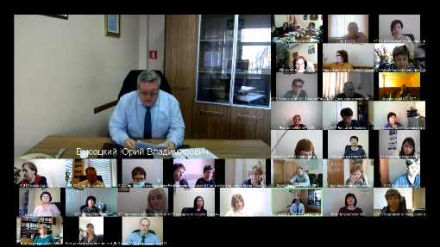 | 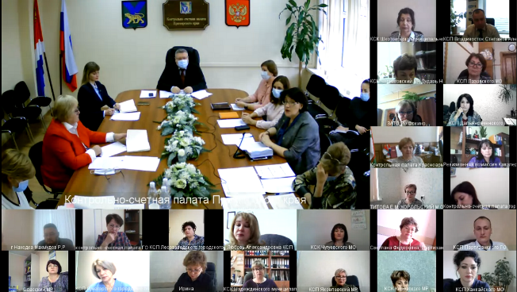
Второе Собрание Совета КСО ПК прошло в декабре отчетного года в формате видеоконференцсвязи. На Собрании обсуждены результаты проведенного мониторинга реализации Федерального закона от 01.07.2021 № 255-ФЗ "О внесении изменений в Федеральный закон "Об общих принципах организации и деятельности контрольно-счетных органов субъектов Российской Федерации и муниципальных образований" и отдельные законодательные акты Российской Федерации" контрольно-счетными органами муниципальных образований Приморского края.
Представлены основные результаты совместных с контрольно-счетными органами муниципальных образований контрольных мероприятий "Проверка законности и эффективности использования иных межбюджетных трансфертов бюджетам муниципальных образований Приморского края на осуществление дорожной деятельности на автомобильных дорогах местного значения на территории Приморского края в рамках национального проекта "Безопасные и качественные автомобильные дороги" и "Проверка законности, результативности (эффективности и экономности) использования межбюджетных трансфертов и средств бюджета Кировского муниципального района". Рассмотрены и обсуждены предложения председателями контрольно-счетных органов муниципальных образований для включения в план работы на предстоящий год.
Кроме того, в 2021 году состоялось два заседания Президиума Совета КСО Приморского края – коллегиального постоянно действующего рабочего органа Совета КСО ПК, на которых подведены итоги года, обсужден ход проведения совместного с контрольно-счетными органами контрольного мероприятия "Проверка законности и эффективности использования бюджетных средств на ремонт автомобильных дорог в рамках реализации национального проекта "Безопасные и качественные автомобильные дороги" (2019-истекший период 2021 года) и утвержден план работы Совета КСО ПК на 2022 год.
Согласно полученной информации муниципальные КСО достигли значительных показателей при осуществлении внешнего муниципального финансового контроля в регионе.
В целом по итогам 2021 года контрольно-счетными органами муниципальных образований проведено 244 контрольных мероприятий, включая 14 аудитов эффективности.
Подготовлено 1576 экспертно-аналитических мероприятий, из них тематических – 88, экспертиз нормативных актов (муниципальных программ) – 615, экспертных заключений на проекты решений представительных органов о бюджете муниципального образования – 873.
Объем финансовых нарушений, выявленных контрольно-счетными органами муниципальных образований, составил 5939,33 млн рублей, из них: нарушения ведения бухгалтерского учета, составления и предоставления бухгалтерской отчетности составили 4973,19 млн рублей (в 21 муниципальных образованиях, наибольший объем 2961,91 млн рублей в Спасском районе и 783,67 млн рублей в Кировском районе).
Также в отчетном году выявлено неэффективное использование бюджетных средств на сумму 72,48 млн рублей (в 17 муниципальных образованиях).
Контрольно-счетные органы края принимают исчерпывающие меры, направленные на устранение нарушений. По результатам проведенных контрольных и экспертно-аналитических мероприятий в проверяемые органы и организации направлено 194 представлений и предписаний (163 из них исполнено в полном объеме); в правоохранительные органы 15 контрольно-счетными органами Приморского края направлено 57 материалов контрольных мероприятий.
В результате контрольной деятельности муниципальными контрольно-счетными органами устранено выявленных финансовых нарушений на 1300,08 млн рублей, из них в 2021 году обеспечен возврат средств в бюджеты всех уровней бюджетной системы РФ – 13,48 млн рублей.

7. Информационная и иная деятельность.
7.1. В 2021 году Федеральным законом от 01.07.2021 № 255-ФЗ "О внесении изменений в Федеральный закон "Об общих принципах организации и деятельности контрольно-счетных органов субъектов Российской Федерации и муниципальных образований" и отдельные законодательные акты Российской Федерации" внесены значительные изменения в действующее законодательство, регулирующие деятельность контрольно-счетных органов, в том числе в перечень полномочий, также обеспечивается право контрольно-счетных органов на постоянный доступ к государственным и муниципальным информационным системам и так далее.
Контрольно-счетной палатой инициировано внесение соответствующих изменений в Закон № 795-КЗ. Изменения утверждены Законом Приморского края от 12.11.2021 № 13-КЗ "О внесении изменений в Закон Приморского края "О Контрольно-счетной палате Приморского края".
7.2. В 2021 году Контрольно-счетная палата продолжила работу в рамках Совета контрольно-счетных органов Российской Федерации при Счетной палате Российской Федерации (далее – Совет КСО при СП РФ) и Отделения Совета контрольно-счетных органов при Счетной палате Российской Федерации в Дальневосточном федеральном округе.
За отчетный год председатель Контрольно-счетной палаты принял участие:
– в XIX Общероссийском форуме "Стратегическое планирование в регионах и городах России: реальность 2020 и повестка десятилетия", который прошел в очном формате в городе Санкт-Петербурге;
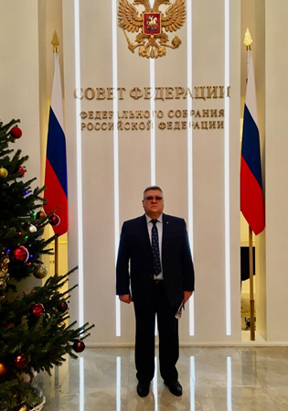
– в организации и проведении встречи с заместителем Председателя Счетной палаты Российской Федерации Изотовой Г.С., аудиторами и начальниками инспекций Счетной Палаты Российской Федерации на платформе Восточного экономического форума - 2021;
– в Совете КСО при СП РФ при участии верхней палаты парламента, Счетной палаты и контрольно-счетных органов субъектов Российской Федерации с участием Председателя Совета Федерации Федерального Собрания Российской Федерации;
– в стратегической сессии в рамках школы стратегического аудита и аудита эффективности с участием членов Коллегии Счетной палаты Российской Федерации и председателей контрольно-счетных органов субъектов.
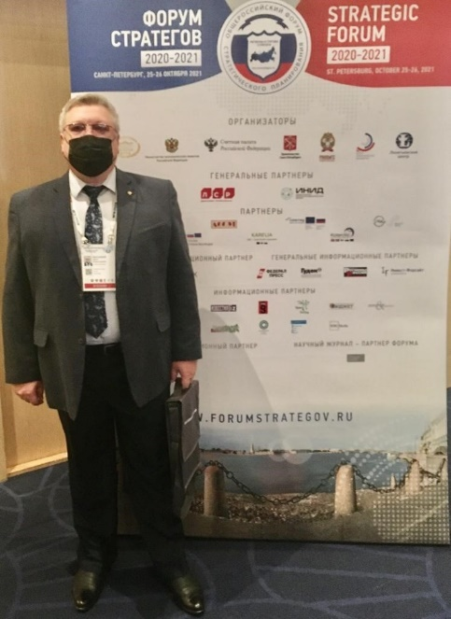
Кроме того, в рамках работы Отделения Совета контрольно-счетных органов при Счетной палате Российской Федерации в Дальневосточном федеральном округе сотрудники Контрольно-счетной палаты приняли участие в круглом столе руководителей контрольно-счетных органов субъектов Российской Федерации, входящих в Дальневосточный федеральный округ, на тему "Оценка реализации национальных проектов". На круглом столе рассмотрены вопросы, касающиеся мониторинга реализации национальных, федеральных и региональных проектов, оценки национальных проектов по методологии, контроля за ходом реализации национальных проектов.
В прошедшем году по запросу председателя комиссии Совета КСО при Счетной палате Российской Федерации по совершенствованию внешнего финансового контроля на муниципальном уровне Контрольно-счетной палатой подготовлены отчетные аналитические формы об основных показателях деятельности контрольно-счетных органов муниципальных образований Приморского края за 2020 год, заполнен опросный лист по мероприятию "Анализ и обобщение результатов мониторинга реализации национальных проектов на территориях муниципальных образований, проведенного контрольно-счетными органами муниципальных образований". Сбор и обработка осуществлялись по сведениям, предоставленным контрольно-счетными органами муниципальных образований края.
7.3. В течение 2021 года сотрудники Контрольно-счетной палаты приняли участие в 44 семинарах, встречах с аудиторами Счетной палаты Российской Федерации и круглых столах в формате видеоконференцсвязи, организованных Счетной палатой Российской Федерации и контрольно-счетными органами субъектов Российской Федерации на портале Счетной палаты Российской Федерации и контрольно-счетных органов, из них по темам:
"Принимаемые меры по сокращению объемов незавершенного строительства";
"Аудит в сфере здравоохранения";
"Аудит дорожной сферы. Реализация национального проекта "Безопасные и качественный автомобильные дороги";
"Актуальные вопросы деятельности контрольно-счетных органов субъектов Российской Федерации и муниципальных образований";
"Вопросы противодействия коррупции в сфере закупок для нужд государственного органа. Особенности работы по противодействию коррупции в целях выявления предпосылок к возникновению конфликта интересов у инспекторского состава Счетной палаты Российской Федерации";
"Эффективные механизмы взаимодействия с муниципальными контрольно-счетными органами на пути создания единой системы внешнего государственного финансового контроля: проблемы и варианты их решения". Обмен опытом реализации новаций в Федеральный закон от 07.02.2011 № 6-ФЗ "Об общих принципах организации и деятельности контрольно-счетных органов субъектов Российской Федерации и муниципальных образований".
7.4. Контрольно-счетная палата с 2020 года входит в состав еще одного совещательного органа – Совета по обеспечению открытости бюджетных данных и контролю за эффективностью бюджетных расходов Приморского края, созданного региональным Правительством. В 2021 году с нашим участием прошло три заседания, на которых рассмотрены вопросы об уровне открытости бюджетных данных в Приморском крае, результаты качества управления региональными финансами, результаты отдельных контрольных мероприятий с приглашением руководителей проверяемых объектов и профильных министерств.
7.5. В 2021 году в Контрольно-счетную палату поступило 13 обращений граждан, 4 из них относились к компетенции Контрольно-счетной палаты. Вопросы, изложенные в обращениях, рассмотрены руководством Контрольно-счетной палаты и проверены на предмет наличия в них нарушений бюджетного законодательства, заявители о рассмотрении проинформированы. Часть обращений, поступивших не по компетенции перенаправлена в правоохранительные органы и соответствующие органы исполнительной власти Приморского края для принятия мер реагирования.
7.6. За отчетный период с использованием сервиса "Анкетирование" Портала Счетной палаты Российской Федерации и контрольно-счетных органов Российской Федерации в сети Интернет Контрольно-счетная палата приняла участие в опросах:
об основных показателях деятельности контрольно-счетного органа субъекта Российской Федерации за 2020 год;
по реализации Федерального закона от 01.07.2021 № 255-ФЗ "О внесении изменений в Федеральный закон "Об общих принципах организации и деятельности контрольно-счетных органов субъектов Российской Федерации и муниципальных образований" и в отдельные законодательные акты", размещено 19.11.2021.
Кроме того, на различных ресурсах в сети Интернет заполнены анкеты по следующим тематикам:
ключевые риски Федерального проекта "Борьба с сердечно-сосудистыми заболеваниями" на территории субъектов Российской Федерации;
информационной открытости.
7.7. В информационно-телекоммуникационной сети Интернет за отчетный год на официальном сайте Контрольно-счетной палаты и других СМИ опубликовано более 250 публикаций о результатах контрольной, экспертно-аналитической и иной деятельности.
Стоит отметить, что по результатам анализа Совета контрольно-счетных органов при Счетной палате Российской Федерации по реализации принципа гласности в деятельности контрольно-счетных органов субъектов Российской Федерации информационное наполнение официального сайта Контрольно-счетной палаты Приморского края отмечено как лучшая практика.

8. Планируемые задачи Контрольно-счетной палаты на 2022 год.
Коллегией Контрольно-счетной палаты сформирован План на текущий год, охватывающий все аудиторские направления без исключения.
Рассмотрены и включены предложения Законодательного Собрания Приморского края в план контрольных мероприятий.
Контрольно-счетная палата продолжит уделять внимание вопросам взаимодействия и сотрудничества в рамках заключенных Соглашений с прокуратурой Приморского края и правоохранительными органами.
Свое развитие получит сотрудничество Контрольно-счетной палаты с Советом контрольно-счетных органов при Счетной палате Российской Федерации и другими контрольно-надзорными органами.
Так, с апреля планируется проведение совместного со Счетной палатой Российской Федерации экспертно-аналитического мероприятия "Оценка эффективности управления особо охраняемыми природными территориями и сохранения биологического разнообразия в целях обеспечения устойчивого развития".
Вместе с Контрольно-счетной палатой Дальнегорского городского округа будет проведена проверка целевого и эффективного использования бюджетных ассигнований на обеспечение государственных гарантий реализации прав на получение общедоступного бесплатного дошкольного образования в муниципальных дошкольных образовательных организациях Приморского края, а с Контрольно-счетной палатой городского округа ЗАТО г. Фокино – проверка законности, результативности (эффективности и экономности) использования межбюджетных трансфертов и средств местного бюджета.
Следуя принципу гласности и открытости о деятельности регионального органа внешнего государственного финансового контроля, постоянно организуем взаимодействие с обществом в целом путем обеспечения публичности представления информации о своей деятельности через официальный сайт, на Портале Счетной палаты Российской Федерации и контрольно-счетных органов Российской Федерации.
При этом в действующих условиях в План еще могут вноситься изменения. Обновления будут появляться на официальном сайте после утверждения изменений Коллегией Контрольно-счетной палаты.

Председатель Ю.В. Высоцкий

Крыловское (94,5 %, или 2187,1 тыс. рублей), Веденкинское (70,6 %, или 1091,2 тыс. рублей), Верхнеперевальское (43,2 %, или 281,8 тыс. рублей), Губеровское (30,7 %, или 466,7 тыс. рублей), Дмитриевское (83,8 %, или 3108,6 тыс. рублей), Игнатьевское (31,4 %, или 325,7 тыс. рублей), Малиновское (48 %, или 1218,6 тыс. рублей); Милоградовское (48,2 %, или 461,9 тыс. рублей); Молдавановское (92,4 %, или 458,2 тыс. рублей), Моряк-Рыболовское (42,9 %, или 439,88 тыс. рублей), Устиновское (92,4 %, или 864,61 тыс. рублей), Федосьевское (57,9 %, или 483,1 тыс. рублей).
КГКУ «Центр содействия семейному устройству детей-сирот и детей, оставшихся без попечения родителей, № 1 г. Владивостока» (далее – КГКУ ЦССУ № 1 г. Владивостока); КГКУ «Центр содействия семейному устройству детей-сирот и детей, оставшихся без попечения родителей, № 2 г. Владивостока» (далее – КГКУ ЦССУ № 2 г. Владивостока); КГКУ «Центр содействия семейному устройству детей-сирот и детей, оставшихся без попечения родителей, г. Артема» (далее – КГКУ ЦССУ г. Артема); КГКУ «Центр содействия семейному устройству детей-сирот и детей, оставшихся без попечения родителей, пос. Мысовой» (далее – КГКУ ЦССУ пос. Мысовой); КГКУ «Центр содействия семейному устройству детей-сирот и детей, оставшихся без попечения родителей, пгт Ярославский» (далее – КГКУ ЦССУ пгт Ярославский); КГКУ «Центр содействия семейному устройству детей-сирот и детей, оставшихся без попечения родителей, пгт Новошахтинский» (далее – КГКУ ЦССУ пгт Новошахтинский); КГКУ «Центр содействия семейному устройству детей-сирот и детей, оставшихся без попечения родителей, г. Уссурийска» (далее – КГКУ ЦССУ г. Уссурийска); КГКУ «Центр содействия семейному устройству детей-сирот и детей, оставшихся без попечения родителей, с. Вольно-Надеждинское» (далее – КГКУ ЦССУ с. Вольно-Надеждинское).
КГКУ ЦССУ пгт Новошахтинский – из 11 контрактов 9 заключило с единственными поставщиками; КГКУ ЦССУ г. Уссурийска – из 19 контрактов 10 заключило с единственными поставщиками; КГКУ ЦССУ пгт Ярославский – заключен 81 контракт, все с единственными поставщиками, без проведения конкурентных закупок;
КГКУ ЦССУ № 2 г. Владивостока; КГКУ ЦССУ г. Артема; КГКУ ЦССУ пгт Новошахтинский; КГКУ ЦССУ с. Вольно-Надеждинское; КГКУ ЦССУ пгт Ярославский.
КГКУ ЦССУ пгт Новошахтинский.
КГКУ ЦССУ пгт Новошахтинский.
КГКУ ЦССУ г. Артема; КГКУ ЦССУ № 1 г. Владивостока; КГКУ ЦССУ № 2 г. Владивостока.
КГКУ ЦССУ г. Артема - 1 нарушение; КГКУ ЦССУ г. Уссурийска - 10 нарушений; КГКУ ЦССУ с. Вольно- Надеждинское -11 нарушений; КГКУ ЦССУ пгт. Новошахтинский - 7 нарушений.

